**KATA PENGANTAR**

Segala Puji Syukur kita panjatkan Kehadirat Allah SWT, Tuhan Yang Maha Esa atas berkat Rahmat dan Karunia, perkenan-Nya buku Profil Rumah Sakit Mata Provinsi Kalimantan Timur tahun 2020 ini dapat tersusun. Profil Rumah Sakit Mata Provinsi Kalimantan Timur ini merupakan salah satu hasil penting dari system informasi kesehatan (SIK) dan juga dalam rangka mengetahui sejauh mana program- program dan adanya kesepakatan dalam pertemuaan Pemutakhiran Data dan Informasi Kesehatan mata.

Profil Rumah Sakit Mata ini disusun berdasarkan masukan dari Profil Kesehatan Kab/Kota yang merupakan gambaran kondisi dan situasi kesehatan Kab/Kota masing-masing dari seluruh Kab/Kota yang ada di Provinsi Kalimantan Timur serta dari program dan lintas sektor terkait. Profil Kesehatan ini juga diharapkan bermanfaat bagi pemerintah Kab/Kota, Kementerian atau semua pihak yang berkepentingan jadi diharapkan juga sebagai referensi yang sesuai dengan kebutuhan pengguna, sehingga dapat mempercepat tercapainya tujuan dan sasaran pembangunan kesehatan secara utuh, berdaya guna dan berhasil guna

Akhir kata, kepada semua pihak yang telah memberikan bantuannya dalam rangka penyusunan Profil Kesehatan ini, disampaikan terima kasih semoga Tuhan yang Maha Esa senantiasa melimpahkan Rahmat dan HidayahNya kepada kita semua.

**BAB I**

**PENDAHULUAN**

**I. 1 LATAR BELAKANG**

Mata adalah indera yang menjadi jalur informasi utama (80%) dalam kehidupan sehari-hari sejak dilahirkan sampai usia tua. Mata terdiri dari kelopak mata, sistim lakrimal, jaringan lunak orbita dan tulang orbita serta bola mata ; merupakan satu kesatuan fungsional yang saling berkaitan satu sama lainnya, sehingga standar pelayanan kesehatan mata paripurna harus meliputi semua organ mata tersebut.

Tahun 1994–2000 Rumah Sakit Mata Masyarakat Propinsi Kalimantan Timur berperan sebagai Pra Balai Kesehatan Mata Masyarakat ( Pra BKMM ). Keputusan Gubernur nomor 25 tahun 2001 menjadi Balai Kesehatan Mata Masyarakat ( BKMM )

Melalui peraturan Gubernur Nomor 43 tahun 2006 tentang perubahan pertama atas Peraturan Gubernur Nomor 03 tahun 2005 menjadi Balai Kesehatan Mata dan Olahraga Masyarakat ( BKMOM ) sampai dengan tahun 2016.

Upaya Kesehatan Mata dan Pencegahan Kebutaan (UKM-PK) dan Penanggulangan Kebutaan Katarak Paripurna (PKKP), serta Rencana Strategi Nasional Penanggulangan Gangguan Penglihatan dan Kebutaan Nasional 2003 (PGPK) yang dijalankan oleh pemerintah dan masyarakat, termasuk organisasi – organisasi profesi dan lembaga sosial kemasyarakatan bertujuan untuk mewujudkan optimalisasi fungsi penglihatan dalam rangka meningkatkan kualitas hidup masyarakat serta menunjang harapan hidup produktif.

Karena kebutuhan dan kesadaran masyarakat akan pentingnya kesehatan mata terus meningkat, dalam rangka meningkatkan pelayanan yang lebih bermutu sehingga tercapai kepuasan pasien, maka BKMOM telah berupaya memperbaiki proses internal sehingga berdasarkan SK Gubernur No.74 Tahun 2019 tentang pembentukan rumah sakit mata provinsi Kalimantan Timur, maka status Balai Kesehatan Mata dan Olahraga Masyarakat sudah dapat ditingkatkan menjadi Rumah Sakit Mata Provinsi Kaltim pada tanggal 31 Desember 2019.

Rumah Sakit Mata Provinsi Kalimanta Timur berkomitmen meningkatkan kualitas hidup masyarakat melalui pelayanan kesehatan mata dan mengutamakan keselamatan pasien. Serta berupaya untuk selalu menjadi yang terdepan dalam pelayanan kesehatan khususnya dibidang mata.

**1. 2 TUJUAN DAN SASARAN**

Memberikan gambaran tentang keadaan Rumah Sakit secara umum dan untuk menentukan kelayakan suatu pelayanan kesehatan khususnya dibidang mata. sehingga hasil daripada profil ini digunakan untuk memutuskan apakah layak dan sudah sesuai standar pelayanan dalam penyelenggaraan rumah sakit. Rumah Sakit Khusus adalah Rumah Sakit yang memberikan pelayanan utama pada satu bidang atau satu jenis penyakit tertentu berdasarkan disiplin ilmu, golongan umur, organ, jenis penyakit atau kekhususan lainnya ( Peraturan Menteri Kesehatan Republik Indonesia Nomor 56 tahun 2014.

Tujuan Rumah Sakit menurut Undang-Undang Republik Indonesia nomor 44 tahun 2009 tentang rumah sakit adalah:

1.    Mempermudah akses masyarakat untuk mendapatkan pelayanan kesehatan.

2.   Memberikan perlindungan terhadap keselamatan pasien, masyarakat, lingkungan rumah sakit dan sumber daya manusia di rumah sakit.

3.   Meningkatkan mutu dan mempertahankan standar pelayanan rumah sakit.

4.   Memberikan kepastian hukum kepada pasien, masyarakat, sumber daya manusia rumah sakit, dan Rumah Sakit

Tujuan Khusus

**2. 2 VISI, MISI DAN MOTTO**

**Visi**

“ Optimalisasi Penglihatan dan kualitas hidup untuk terwujudnya masyarakat produktif “

**Misi**

1. Menyelenggarakan pelayanan kesehatan mata secara paripurna, bermutu, berorientasi pada kepuasan masyarakat, terjangkau dan berkeadilan.
2. Menyelenggarakan Pendidikan dan latihan ketrampilan dibidang kesehatan mata; dan,
3. Membangun kemitraan dan pemberdayaan masyarakat dalam pelayanan kesehatan mata.

**Motto**

**3S**

S = Senyum, adalah merupakan cerminan sifat ramah tamah sebagai

petugas dalam memberikan pelayanan.

S = Sapa, merupakan suatu bentuk untuk mempererat silaturrahmi kepada sesama.

S = Salam, menyalam seseorang maka kita dapat merasakan kedekatan tersendiri kepada orang yang kita salam, membuat rasa nyaman dan energi baik untuk kita.

**BAB II**

**GAMBARAN UMUM RUMAH SAKIT**

**2.1 STATUS DAN LETAK GEOGRAFIS**

Rumah Sakit Mata Provinsi Kaltim terletak di Jalan Basuki Rahmat No.1 Samarinda.

Batas bangunan tetangga :

1. Sebelah Muka : Jalan Raya
2. Sebelah Belakang : Goeij Wun Cen
3. Sebelah Kanan : Jalan Imam Bonjol
4. Sebelah Kiri : Jalan Berantas

Peruntukan Lokasi Bangunan : Kawasan Pemerintahan

Luas Tanah Perwatasan : 3.813,00 M2

Luas Bangunan : Lb1 = 611,26 M2 + Lb2 = 611,26 M2

Lt = 33,21 M2

Ljm = 85,00 M2

**ALAMAT : JL. BASUKI RAHMAT NO. 1 SAMARINDA**

**TELP : ( 0541 ) 744536**

**FAX : ( 0541 ) 744536**

**EMAIL :** Rsmprovkaltimsmd@gmail.com

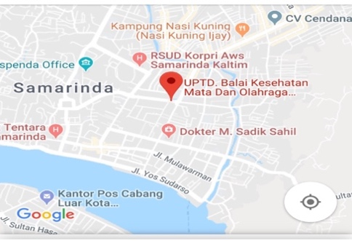

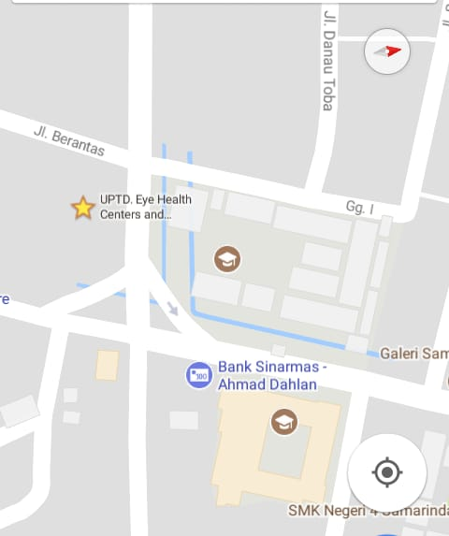

**Gambar 2.1** Lokasi Bangunan

Kondisi lingkungan objek adalah daerah aman dan cukup ramai karena sepanjang jalan ini merupakan sentral gedung-gedung perkantoran, kawasan sekolah dan perdagangan. Oleh karena itu daerah ini sangat strategis karena terletak ditengah-tengah pusat kota Samarinda.

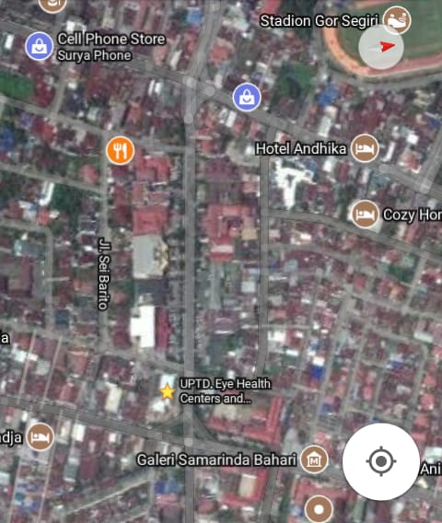

**Gambar 2.2** Lokasi Bangunan dari Udara

Baik jalan maupun fasilitas penerangan memiliki kondisi yang baik dan cukup terpelihara. Dikarenakan terletak diwilayah sekolah, daerah ini juga memiliki akses ke berbagai restoran dan sarana dan prasarana lainnya seperti pertokoan dan perumahan.

1. **Aspek Geografi**

Kondisi geografi dan demografi merupakan dua faktor penting dan mendasar yang menentukan keberhasilan pembangunan. Kondisi Geografi akan memberikan gambaran tentang ketersediaan sumber daya alam, mulai luas lahan, mineral beserta flora dan fauna yang ada didalamnya. Sedangkan kondisi demografi merupakan gambaran tentang sumberdaya manusia baik ditinjau dari aspek kualitas maupun kuantitasnya dalam rangka mendukung pelaksanaan pembangunan.

* 1. Luas dan batas wilayah administrasi

Gambar. 1.1. Peta Provinsi Kalimantan Timur

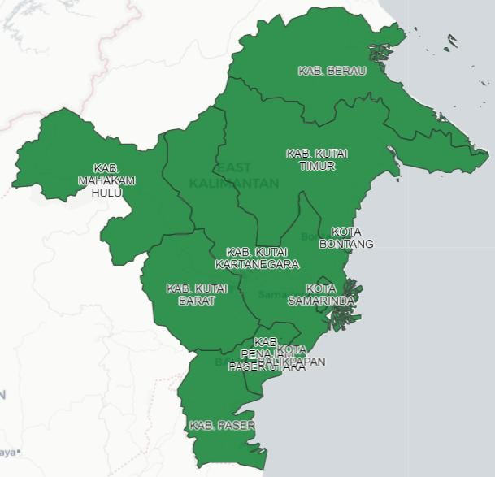

Kalimantan Timur mempunyai luas wilayah sekitar 149.049,4 km2. Kalimantan Timur merupakan Provinsi terluas ketiga dengan luas wilayah mencapai 6,66% dari luas wilayah Indonesia. Provinsi Kalimantan Timur terbagi menjadi 7 (tujuh) Kabupaten (Berau, Kutai Kertanegara, Kutai Timur, Kutai Barat, Paser, Penajam Paser Utara dan Mahakam Ulu) dan 3 (tiga) Kota (Balikpapan, Bontang dan Samarinda).

Tabel 1.1

Data Luas wilayah Provinsi Kalimantan Timur

|  |  |  |
| --- | --- | --- |
| **NO** | **KABUPATEN/KOTA** | **LUAS WILAYAH**  **(*km* 2)** |
| 1 | PASER | 11,496.9 |
| 2 | KUTAI BARAT | 20,381.6 |
| 3 | KUTAI KARTANAGARA | 27,263.1 |
| 4 | KUTAI TIMUR | 35,747.5 |
| 5 | BERAU | 34,127.00 |
| 6 | PENAJAM PASER UTARA | 3,333.1 |
| 7 | MAHAKAM ULU | 15,315.0 |
| 8 | BALIKPAPAN | 508.3 |
| 9 | SAMARINDA | 718.0 |
| 10 | BONTANG | 159.0 |
| JUMLAH (KAB/KOTA) | | 149,049.4 |

Sumber: Profil Kab/Kota Tahun 2018

Posisi Provinsi Kalimantan Timur terletak antara 40 24’ Lintang Utara (LU) dan 20 25’ Lintang Selatan (LS), 1130 44’ Bujur Timur (BT) dan 1190 000 Bujur Timur (BT). Secara administrasi batas wilayah Provinsi Kalimantan Timur adalah sebagai berikut :

* + 1. Sebelah Utara : Berbatasan dengan Provinsi Kalimantan Utara;
    2. Sebelah Barat : Berbatasan dengan negara bagian Serawak Malaysia, Provinsi Kalimantan Barat dan Provinsi Kalimantan Tengah.
    3. Sebelah Selatan : Berbatasan dengan

Provinsi Kalimantan Selatan

* + 1. Sebelah Timur : Berbatasan dengan Selat Makasar dan Laut Sulawesi
  1. Kondisi Geografis

Geografis Provinsi Kalimantan Timur merupakan satu dari 13 provinsi di Indonesia yang mempunyai wilayah perbatasan antarnegara, yaitu dengan negara Malaysia. Selain itu posisi Kalimantan Timur berada pada Alur Laut Kepulauan Indonesia (ALKI) II dari laut Sulawesi ke Samudra Hindia melalui selat Makassar dan selat Lombok merupakan potensi perekonomian yang strategis. Bagi Kaltim posisi KL II sangat bernilai strategis baik ditinjau aspek ekonomi maupun politis, terbuka peluang berkembangnya pelabuhan besar dan berstandar internasional yang dapat mendorong perkembangan ekonomi daerah dan nasional. Wilayah Provinsi Kaltim yang sangat luas menyebakan semua karakteristik wilayah terdapat didaerah ini, mulai kawasan perbatasan, pedalaman, terpencil, pengunungan, pesisir dan kepulauan. Wilayah kaltim yang memiliki pantai sepanjang 1.185 Km mempunyai kawasan pesisir yang sangat luas, kota Bontang dan Balikpapan merupakan dua kota yang terletak di pesisir pantai Kaltim

* 1. Kondisi Topografi

Lahan datar di Kalimantan Timur pada umumnya hanya terdapat didaerah pantai dan daerah aliran sungai-sungai besar (0-2%), yang luasnya sekitar 10,70%. Kemudian diikuti oleh lahan yang tingkat kelerengan landai (2-15%) yang luasnya mencapai sekitar 16,16%. Sisanya, lahan berbukit dengan tingkat kelerengan >15% dan yang lebih terjal lagi dengan luasnya mencapai sekitar 73,14% dari luas wilayah Kaltim.Pengembangan tanaman pangan hanya mungkin dilakukan didaerah yang datar (kemiringan 0 – 2 %) hingga landai (kemiringan 2 – 15%). Sedangkan lahan dengan tingkat kelerengan yang lebih tinggi hanya cocok untuk tanaman tahunan dan kawasan konservasi.

* 1. Kondisi Iklim

Seperti iklim wilayah Indonesia pada umumnya, Kalimantan Timur beriklim tropik dan mempunyai dua musim yaitu musim kemarau dan musim penghujan. Musim kemarau biasanya terjadi pada bulan Mei sampai dengan bulan Oktober, sedangkan musim penghujan terjadi pada bulan Nopember sampai dengan bulan April. Keadaan ini terus berlangsung setiap tahun yang diselingi dengan musim peralihan pada bulan-bulan tertentu. Selain itu karena letaknya didaerah khatulistiwa maka iklim di Kalimantan Timur juga dipengaruhi oleh angin Muson, yaitu angin Muson Barat Nopember–April dan angin Muson Timur Mei-Oktober. Namun dalam tahun- tahun terakhir ini, keadaan musim di Kalimantan Timur kadang tidak menentu. Pada bulan – bulan yang seharusnya turun hujan dalam kenyataannya tidak ada hujan sama sekali atau sebaliknya. Kelembaban udara relative tinggi dengan rata-rata berkisar antara 82-92 persen dengan kecepatan angin rata-rata 3-5 knot per jam. Selanjutnya curah hujan di Kalimantan Timur pada tahun 2017 sangat beragam menurut bulan dan letak stasiun pengamat. Catatan rata-rata curah hujan di Kalimantan Timur berada pada kisaran 110,04 – 370,06 mm per tahun. Kondisi ini menunjukkan bahwa curah hujan di Kalimantan Timur masih cukup besar walaupun pada musim kemarau pernah mencapai 100 mm per bulan berdasarkan stasiun meteorologi Samarinda

## Demografi

Jumlah penduduk dan kepadatan penduduk pada suatu wilayah dapat digu kecenderungan penyebaran penduduk. Jumlah penduduk yang besar cenderung mengelompak pada tempat-tempat tertentu sehingga menyebabkan pola penyebaran bervariasi. Kepadatan penduduk yang tinggi pada umumnya dapat dijumpai pada daerah- daerah yang mempunyai aktifitas tinggi, adanya sarana transfortasi yang memadai, dan keadaan social-ekonomi yang lebih baik. Sebaliknya kepadatan penduduk yang rendah pada umumnya terdapat pada daerah-daerah dengan aktivitas ekonomi yang relative masih rendah dan keadaan sarana transportasinya masih sulit.

Tabel 1.2

Data jumlah desa/kelurahan, jumlah penduduk,jumlah rumah tangga, dan kepadatan penduduk menurut Kab/Kota

di Provinsi Kalimantan Timur Tahun 2018

|  |  |  |  |  |  |  |  |  |  |
| --- | --- | --- | --- | --- | --- | --- | --- | --- | --- |
| NO | KABUPATEN/KOTA | LUAS  WILAYAH  (*km* 2) | JUMLAH | | | JUMLAH PENDUDUK | JUMLAH  RUMAH TANGGA | RATA- RATA JIWA/RUMA  TANGGA | KEPADATAN  PENDUDUK  *per km* 2 |
| DESA | KELURAHAN | DESA +  KELURAHAN |
| *1* | *2* | *3* | *4* | *5* | *6* | *7* | *8* | *9* | *10* |
| 1 | PASER | 11,496.9 | 139 | 5 | 144 | 268,261 | 70,956 | 3.94 | 47.32 |
| 2 | KUTAI BARAT | 20,381.6 | 190 | 4 | 194 | 146,998 | 47,819 | 3.07 | 7.21 |
| 3 | KUTAI  KARTANAGARA | 27,263.1 | 193 | 44 | 237 | 752,091 | 205,973 | 3.65 | 27.59 |
| 4 | KUTAI TIMUR | 35,747.5 | 140 | 1 | 141 | 357,008 | 126,310 | 2.83 | 9.99 |
| 5 | BERAU | 34,127.00 | 100 | 10 | 110 | 214,828 | 66,648 | 3.22 | 6.29 |
| 6 | PENAJAM PASER  UTARA | 3,333.1 | 30 | 24 | 54 | 157,711 | 40,012 | 3.94 | 47.32 |
| 7 | MAHAKAM ULU | 15,315.0 | 50 | 0 | 50 | 26,305 | 6,411 | 4.10 | 1.72 |
| 8 | BALIKPAPAN | 508.3 | 0 | 34 | 34 | 636,012 | 155,299 | 4.10 | 1251.38 |
| 9 | SAMARINDA | 718.0 | 0 | 59 | 59 | 983,503 | 288,980 |  | 1369.78 |
| 10 | BONTANG | 159.0 | 0 | 15 | 15 | 170,611 | 35,478 | 4.81 | 1072.89 |
| **JUMLAH (KAB/KOTA)** | | **149,049.4** | **842** | **196** | **1038** | **3,713,328** | **1,043,886** | **3.56** | **25** |

Sumber : Profil Kesehatan Kab/Kota, Tahun 2018

Selain Kepadatan penduduk, jumlah penduduk berdasarkan penggolongan usia dan sex ratio juga dapat memberikan gambaran bagi kita tentang jenis permasalahan kesehatan yang mengancam. Sehingga dalam penetapan program kegiatan kesehatan selanjutnya data ini bisa menjadi dasar dalam penentuan kegiatan sehingga tepat sasaran dan program yang dihasilkan bermanfaat.

Tabel 1.3 Data Jumlah Penduduk Berdasarkan Jenis Kelamin dan Kelompok Umur Di Provinsi Kalimantan Timur Tahun 2018

|  |  |  |  |  |  |
| --- | --- | --- | --- | --- | --- |
| NO | KELOMPOK  UMUR | JUMLAH PENDUDUK | | |  |
| LAKI-LAKI | PEREMPUAN | LAKI-LAKI+PEREMPUAN |  |
| *2* | *4* | *6* | *8* | *10* |  |
|  |  |  |  |  |  |
| 2 | 0 - 4 | 185,544 | 176,034 | 361,578 |  |
| 4 | 5 - 9 | 172,918 | 163,790 | 336,709 |  |
| 6 | 10 - 14 | 166,074 | 156,700 | 322,774 |  |
| 8 | 15 - 19 | 149,129 | 140,075 | 289,204 |  |
| 10 | 20 - 24 | 166,211 | 157,167 | 323,378 |  |
| 12 | 25 - 29 | 177,812 | 169,540 | 347,352 |  |
| 14 | 30 - 34 | 186,096 | 171,280 | 357,376 |  |
| 16 | 35 - 39 | 171,395 | 153,699 | 325,093 |  |
| 18 | 40 - 44 | 148,882 | 136,493 | 285,375 |  |
| 20 | 45 - 49 | 123,869 | 112,789 | 236,658 |  |
| 22 | 50 - 54 | 97,992 | 88,276 | 186,267 |  |
| 24 | 55 - 59 | 71,766 | 61,330 | 133,096 |  |
| 26 | 60 - 64 | 62,873 | 54,633 | 117,506 |  |
| 28 | 65 - 69 | 24,230 | 20,289 | 44,519 |  |
| 30 | 70 - 74 | 12,025 | 11,410 | 23,435 |  |
| 32 | 75+ | 11,398 | 11,608 | 23,006 |  |
|  |  |  |  |  |  |
| JUMLAH | | 1,928,215 | 1,785,113 | 3,713,328 |  |
| ANGKA BEBAN TANGGUNGAN *(DEPENDENCY RATIO)* | | | | 43 |  |

Sumber : Profil Kesehatan Kab/Kota, Tahun 2018

Tabel 1. 4 Penduduk Berumur 10 Tahun Ke Atas Melek Huruf Dan Ijazah TertinggiProvinsi Kalimantan Timur Tahun 2018

|  |  |  |  |
| --- | --- | --- | --- |
| NO | VARIABEL | JUMLAH | PERSENTASE |
| LAKI-LAKI+ PEREMPUAN | LAKI-LAKI+ PEREMPUAN |
| 1 | PENDUDUK BERUMUR 10 TAHUN KE ATAS | 1,828,118 |  |
| 2 | PENDUDUK BERUMUR 10 TAHUN KE ATAS YANG MELEK HURUF | 1,701,670 | 93.08 |
| 3 | PERSENTASE PENDIDIKAN TERTINGGI YANG DITAMATKAN: |  |  |
| a. TIDAK MEMILIKI IJAZAH SD | 335,898 | 18.37 |
| b. SD/MI | 393,643 | 21.53 |
| c. SMP/ MTs | 379,946 | 20.78 |
| d. SMA/ MA | 499,837 | 27.34 |
| e. SEKOLAH MENENGAH KEJURUAN | 82,570 | 4.52 |
| f. DIPLOMA I/DIPLOMA II | 53,803 | 2.94 |
| g. AKADEMI/DIPLOMA III | 39,209 | 2.14 |
| h. UNIVERSITAS/DIPLOMA IV | 123,363 | 6.75 |
| i. S2/S3 (MASTER/DOKTOR) | 8,085 | 0.44 |

Sumber : Profil Kesehatan Kab/Kota Tahun 2018

* **Aksesibilitas dan Transportasi**

Lokasi Rumah Sakit Mata Provinsi Kalimantan Timur ini mempunyai aksesibilitas yang cukup tinggi (mudah dijangkau). Objek ini terletak di lokasi yang strategis, pada kelas jalan arteri sekunder dengan 4 lajur. Jalan tersebut dibuat dengan konstruksi lapisan aspal.

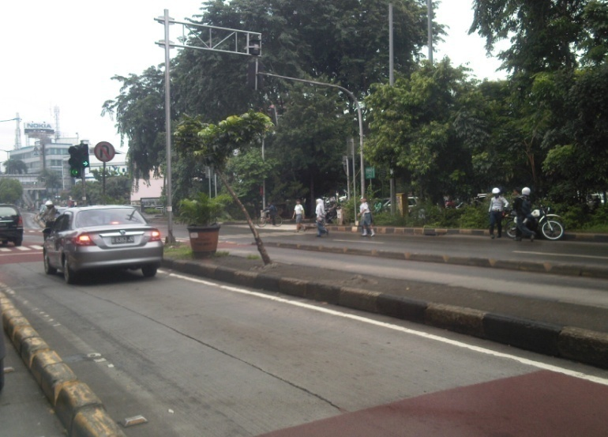

**Gambar 2. 3** Kondisi Jalan Basuki Rahmat

Akses masuk dapat ditempuh melalui Jl. KH. Ahmad Dahlan bila dari arah utara, Jl. Arif Rahman Hakim bila dari arah barat, dan Jl. Imam Bonjol bila dari arah selatan. Sedangkan sarana tranportasi untuk menuju lokasi dapat ditempuh melalui angkutan umum yang beroperasi dalam wilayah tersebut seperti angkutan kota, taksi, dan ojek. Adapun untuk angkutan kota dapat berhenti tepat didepan Rumah Sakit karena lokasinya yang terletak di pinggir jalan. Letak rumah sakit yang berada di *hook*perempatan lampu merah menambah kemudahan akses masuk Rumah Sakit ini.

* **Harga Tanah**

Mengingat daerah ini merupakan daerah yang cukup berkembang, maka harga jual tanah daerah sepanjang Jl. Basuki Rahmat ini cenderung dari tahun ke tahun mengalami peningkatan. Berdasarkan hasil survey serta Nilai Jual Objek Pajak (NJOP), maka harga jual tanah di kawasan Pelabuhan sebesar Rp. 5.000.000 per m2. Oleh karena itu maka pengembangan propertinya harus disesuaikan dengan nilai lahannya agar diperoleh pengembalian investasi yang optimal.

**2.3 STRUKTUR ORGANISASI**

Struktur Organisasi Rumah Sakit Mata Masyarakat Kaltim mempunyai susunan organisasi yang terdiri dari :

1. Direktur
2. Bagian Tata Usaha

▪   Sub Bagian Umum

▪   Sub Bagian Perencanaan dan Pelaporan dan Evaluasi Program

▪   Sub Bagian SDM / DIKLAT

▪   Sub Bagian Keuangan

1. Bidang Pelayanan Medik

▪ Pelayanan Medik  
▪ Pelayanan Keperawatan  
▪ Instalasi Rawat Jalan   
▪ Instalasi Rawat Inap  
▪ Instalasi Gawat Darurat  
▪ Instalasi Bedah Sentral

1. Bidang Penunjang Medik

▪ Instalasi Rekam Medik

▪ Instalasi Farmasi

▪ Laboratorium

▪ Optik

▪ Instalasi Gizi

▪ Diagnostik dan Radiologi

▪ Loundry dan Linen ▪ CSSD ( Sterilisasi )

1. Komite Medik
2. Komite Keperawatan
3. Satuan Pengawas Internal ( SPI )

**STRUKTUR ORGANISASI RS MATA PROVINSI KALTIM**

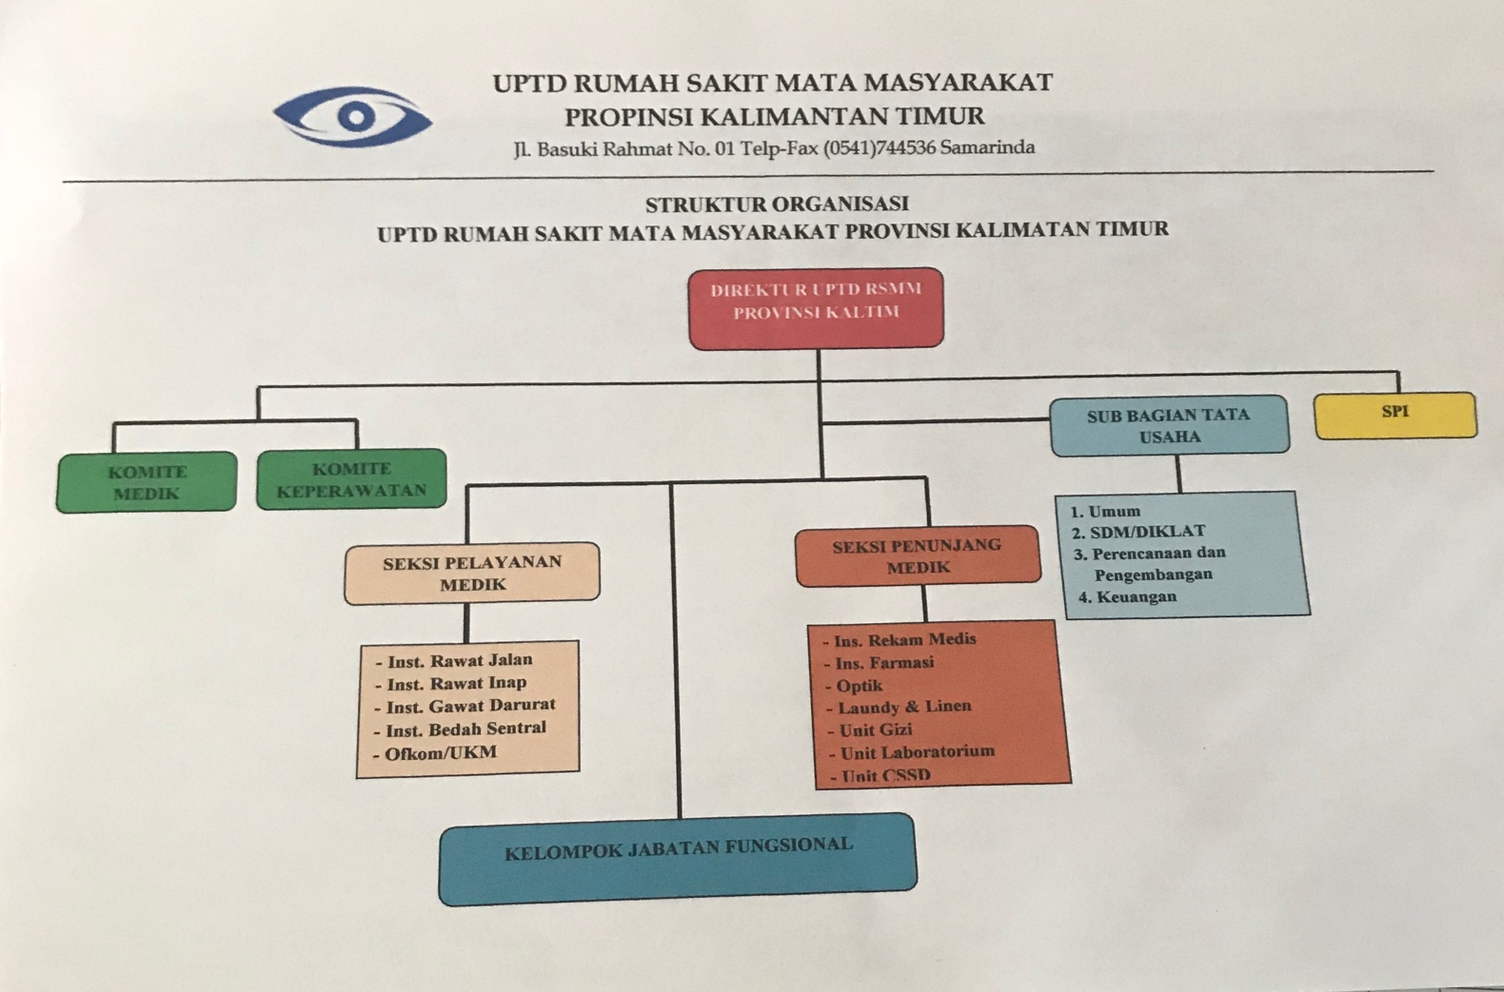

**2. 4 JENIS PELAYANAN**

Sesuai dengan jenisnya pelayanan kesehatan mata diklasifikasikan sebagai berikut :

1. Pelayanan kesehatan mata primer **adalah pemeriksaan dan atau tindakan medik mata**.
2. Pelayanan kesehatan mata sekunder **adalah pemeriksaan dan atau tindakan medik spesialistik mata.**
3. Pelayanan kesehatan mata tersier **adalah pemeriksaan dan atau tindakan medik sub-spesialistik mata.**

#### **KEGIATAN**

* + - 1. **Pemeriksaan dan tindakan medik pelayanan kesehatan mata (primer)**

Melakukan anamnesa

Menjelaskan proses pemeriksaan yang akan dijalani oleh pasien.

Mengukur dan menentukan tajam penglihatan (visus).

Melakukan pemeriksaan segmen depan mata dengan lup dan lampu senter.

Melakukan pemeriksaan lapang padangan dengan metode konfrontasi atau

kampus sederhana.

Mengukur tekanan bolamata dengan tonometer Schiotz.

Memeriksa kejernihan media refrakta dan segmen belakang mata dengan

oftalmoskop direk.

Memeriksa dan menentukan ada tidaknya kelainan penglihatan warna

dengan Tes Ishihara-Kanehara.

Melakukan tindakan bedah kecil (kalasion dan hordeolum), serta perawatan

pascabedah katarak dan glaukoma.

Memeriksa dan menangani penyakit mata luar.

Mampu melakukan pertolongan pertama pada kedaruratan mata.

Memberikan penyuluhan kesehatan mata

Penyaringan penyakit mata penyebab kebutaan (skrining ).

**2. Pemeriksaan dan tindakan medik pelayanan kesehatan mata spesialistik (sekunder)**

1. Melakukan pemeriksaan dan tindakan medik mata primer.
2. Melakukan penanganan lanjut terhadap pasien rujukan dari sarana kesehatan primer.
3. Melakukan pemeriksaan dan tindakan medik mata spesialistik (sekunder) yang meliputi:

|  |  |
| --- | --- |
| 2c.1. | Pemeriksaan segmen depan mata menggunakan slip-lamp. |
| 2c.2. | Pemeriksaan segmen belakang mata menggunakan oftalmoskop direk dan atau indirek. |
| 2c.3. | Pemeriksaan khusus tonometri, gonioskopi, kampimetri. |
| 2c.4. | Pemeriksaan penunjang diagnostik lainnya. |
| 2c.5. | Tindakan bedah sedang dan besar (lihat lampiran) |
| 2c.6. | Perawatan pra/pasca bedah. |

1. Merujuk pasien yang membutuhkan pemeriksaan dan tindakan medik mata subspesialistik (tersier ).
2. Memberikan penyuluhan kesehatan mata
3. Khusus untuk RS.Mata Provinsi Kaltim

**3. Pemeriksaan dan tindakan medik pelayanan kesehatan mata subspesialistik (tersier)**

1. Melakukan pemeriksaan mata primer dan sekunder.
2. Menindaklanjuti pasien rujukan dari sarana kesehatan sekunder.
3. Melakukan pemeriksaan penunjang diagnostik lanjut.
4. Melakukan pemeriksaan dan tindakan medik mata subspesialistik yang ditentukan oleh kebutuhan masyarakat, tersedianya tenaga ahli serta tersedianya sarana dan prasarana yang meliputi :

3d.1. Katarak dan bedah refraktif

3d.2. Glaukoma

3d.3. Vitreoretina

3d.4. Infeksi dan imunologi

3d.5. Pediatri oftalmologi

3d.6. Strabismus

3d.7. Neuro oftalmologi

3d.8. Onkologi mata

3d.9. Bedah plastik dan rekonstruksi.

3d.10.Refraksi dan Lensa Kontak (Kontaktologi)

e. Perawatan pra dan pasca bedah subspesialistik.

f. Memberikan penyuluhan kesehatan mata

**SELF ASSESSMENT RUMAH SAKIT MATA PROVINSI KALTIM :**

**TABEL 1. PELAYANAN**

|  |  |  |  |
| --- | --- | --- | --- |
| **NO** | **PERSYARATAN** | **KEADAAN RSSM KALTIM SAAT INI** | **KETERANGAN** |
|
| 1. Pelayanan Spesialistik Mata : | |  |  |
|  | A.  Refraksi | **+** | **+** |
| B.  Infeksi dan Imunologi mata | **+** | **+** |
| C.  Glaukoma | **** | **+** |
| D.  Bedah Katarak | **** | **** |
| E.  Medical retina | **** | **** |
| F.   Medical and simple surgical retina | **** | **** |
| G. Pediatrik Oftalmologi | **** | **** |
| H. Bedah Plastik dan Rekonstruksi | **** | **** |
| I. Oftalmologi Komunitas | **** | **** |
| 2. Pelayanan Sub Spesialistik Mata : | |  |  |
|  | A. Lensa dan Bedah refraktif ( LASIK ) | **** | **** |
| 3. Pelayanan Rawat Jalan | | **** | **** |
| 4. Pelayanan Rawat Inap | | **** | **** |
| 6.  Pelayanan Gawat Darurat Mata | | **** | **** |
| 6.  Pelayanan Bedah/ Operasi | | **** | **** |
| 7. Pelayanan Penunjang | | **** | **** |
| 8.  Pelayanan Farmasi | | **** | **** |
| 9.    Pelayanan Laboratorium Sederhana | | **** | **** |
| 10.   Optik | | **** | **** |
| 11.   Gizi | | **** | **** |
| 12.   Sterilisasi | | **** | **** |
| 13.   Rekam Medik | | **** | **** |
| 14.   Loundry | | **** | **** |

**2.5 SUMBER DAYA MANUSIA**

Pelayanan dilakukan oleh dokter spesialis mata yang telah ter-registrasi, damempunyai Surat Izin Praktek (SIP) dan dengan mitra kerja dokter spesialis lain yang terkait, perawat mahir mata dan refraksionis optisien.

**TABEL 2. SUMBER DAYA MANUSIA**

|  |  |  |  |  |
| --- | --- | --- | --- | --- |
| **NO** | **JENIS KETENAGAAN** | **TOTAL** | **TENAGA TETAP** | **TENAGA TIDAK TETAP** |
|
| **A. MEDIS** | |  |  |  |
|  | 1. Dokter Spesialis Mata : | 2 | 1 | 1 |
|  | A.  Refraksi |  |  |  |
| B.  Infeksi dan Imunologi mata |
| C.  Glaukoma |
| D.  Bedah Katarak |
| E.  Medical retina |
| F.   Medical and simple surgical retina |
| G. Pediatrik Oftalmologi |
| H. Bedah Plastik dan Rekonstruksi |
| I. Oftalmologi Komunitas |
|  | 2. Dokter Spesialis Anestesi |  |  |  |
| **B. KEPERAWATAN** | |  |  |  |
|  | 1. Keperawatan Ruang Rawat Jalan |  |  |  |
| 2. Keperawatan Ruang Rawat Inap |  |  |  |
| 3. Keperawatan Ruang Operasi |  |  |  |
| **C. TENAGA KESEHATAN LAIN** | |  |  |  |
|  | 1. Apoteker | 1 | 1 |  |
| 2. Asisten Apoteker | 3 | 3 |  |
| 3. Ahli Madya Kesehatan Lingkungan |  |  |  |
| 4. Ahli Madya Rekam Medis |  |  |  |
| 5. Tenaga rekam medik |  |  |  |
| 5. Analis Ahli Kesehatan (AAK) | 1 | 1 |  |
| 6. Perawat Anestesi |  |  |  |
| 7. Refraksionis Optifisien (RO) | 2 | 2 |  |
| **D. TENAGA PENUNJANG** | |  |  |  |
|  | 1. S2 Perumahsakitan/ Manajemen |  |  |  |
| 2. Sarjana Ekonomi | 1 | 1 |  |
| 3. Sarjana Hukum |  |  |  |
| 4. Akademi Komputer | 1 |  |  |
| **E. TENAGA PENUNJANG LAIN** | |  |  |  |
|  | 1. Tenaga Administrasi |  |  |  |
| 2. Tenaga Akuntansi |  |  |  |
| 3. Pengelola Limbah |  |  |  |
| 4. Security/Satpam |  |  |  |
| 5. Cleaning Service |  |  |  |

**A. KETENAGAAN**

Ketenagaan di Rumah Sakit Mata Provinsi Kaltim hingga April 2020 sebanyak 72 Orang dengan rincian sebagai berikut :

**TABEL 2.1**

**DATA KETENAGAAN RUMAH SAKIT MATA PROVINSI**

**KALTIM HINGGA APRIL TAHUN 2020**

1. **TENAGA MEDIS**

|  |  |  |  |
| --- | --- | --- | --- |
| No | Jenis Ketenagaan Medis | Nama | Keterangan |
| 1 | Dokter Spesialis Mata | 1. dr. Manfred Himawan Sp.M  2. dr. R. Arie Umboh Sp.M | PNS  Honorer |
| 2. | Dokter Umum | 2. 1. dr. Monalisa Pane 3. 2. dr. Asauk Pramustyo Hadi | Honorer  PNS |

1. **TENAGA KEPERAWATAN**

|  |  |  |  |
| --- | --- | --- | --- |
| No | Jenis Ketenagaan | Nama | Keterangan |
| 1 | Tenaga Keperawatan | 1. Ns.Ummi Mulia Sari, S.Kep 2. Supriyadi, Amd.Kep 3. Nanik Dwiningsih, Amd.Kep 4. Ernawati, Amd.Kep 5. Dewi Elmiyati, Amd.Kep 6. Anggi Arlinda Sari, Amd.Kep 7. Emeldha Ridhwaty W. Amd. Kep 8. Sinar Amd. Kep 9. Maryam Palanggu,ST. Kep 10. Dewi Elmyati ST. Kep. 11. Anita Rahayu, Amd.Kep 12. Ns. Bambang Faizal, S.Kep 13. Ns. Robi Pranata, S. Kep 14. Yahya Cahayadi, Amd.Kep 15. Muhammad Amin Amd, Kep | PNS  PNS  PNS  PNS  PNS  PNS  PNS  PNS  PNS  PNS  Honorer  Honorer  Honorer  Honorer  Honorer |
|  |  |  |  |

1. **TENAGA KESEHATAN LAIN**

|  |  |  |  |
| --- | --- | --- | --- |
| No | Jenis Ketenagaan | Nama | Keterangan |
| 1 | Tenaga Apoteker | 1. Shinta Kusuma D, S.Farm,Apt | PNS |
| 2 | Tenaga Asisten Apoteker | 1. Ema Juraidah, Amd  2. Sandra Sonya, Amd,Far  3. Dina Ariani, Amd.Far | PNS  PNS  PNS |
| 3 | Tenaga Refraksionis Optifisien (RO) | 1. Umi Kusnadewi, Amd,RO  2. Tohirin, Amd.RO | PNS  PNS |
| 4 | Nutrisionis | 1. Adelia Putri Wardani S. Tr.Gz | Honorer |
| 5 | Tenaga Rekam Medik | 1. Jasmine Noor Aisha | Honorer |
| 5 | Tenaga Analis Kesehatan | 1. Muhammad Fauzan, Amd.AK 2. Maryska Asri Oktafiani Amd. Kes | PNS  Honorer |

**TENAGA PENUNJANG**

|  |  |  |  |
| --- | --- | --- | --- |
| No | Jenis Ketenagaan | Nama | Keterangan |
| 1 | Tenaga Administrasi | 1. Drs. Suko Prayitno 2. dr. Asauk Pramustyo H, M.Pd 3. Siti Hafsiah, SE   4. Zairinsyah  5. Benony Yohanes Soehardono  6. Rachmat Hidayat  7. Noor Jenah, SE  8. Merry Natalita Sitinjak A.Md  9. Sri Haryati  10. Okta arisanti S.IP  11. Miftah Farid S. SE  12. Kiki Aulinda SKM  13. Anis Aprilia SKM  14. Silvana Marliani  15. Nellawaty Apritama  16. Lia Kusuma Dewi  17. Nali  18. Fitriadi  19. Sopian Agus  20. Dessi Marini  21. Donatus Narus | Ka. TU  Kasie Penunjang Medik  Kasi Penunjang Medis dan Non Medis      PNS  PNS  PNS  PNS  PNS  Honorer  Honorer  Honorer  Honorer  Honorer  Honorer  Honorer  Honorer  Honorer  Honorer  Honorer  Honorer  Honorer |
| 2 | Tenaga Akutansi | 1. Melati Kusuma Ningtyas S.ST  2. Ariyanti, B.Acc Hons  3. Henny Faradila, SE  4. Fikriansyah Amd | Honorer  Honorer  Honorer  Honorer |

|  |  |  |  |
| --- | --- | --- | --- |
| 3 | Pengelola Limbah | Laila Maidzar Amd. KL | Honorer |
| 4.  4 | Pelaksana IT | Satria Yudhi S, S.Kom | Honorer |
| 5 | Tenaga Elekromedis | 1. Agung Budhi Laksono Amd.TE | Honorer |
| 5 | Petugas IPSRS | 1. Muhammad Faisal | Honorer |
| 6 | Sopir | 1. Septian Amirullah 2. Sunarko | Honorer  Honorer |
| 5 | Security/Satpam | 1. Eko Budi Harianto  2. Nurdin Iropa  3. Oden Sinen  4. Mustamin  5. M. Ferdian | Honorer  Honorer  Honorer  Honorer  Honorer |

**2.6 SARANA DAN PRASARANA**

**TABEL 3. SARANA DAN PRASARANA**

|  |  |  |  |
| --- | --- | --- | --- |
| **NO** | **NAMA RUANGAN** | **KEADAAN RS. MATA PROVINSI KALTIM SAAT INI** | **KETERANGAN** |
|
| **I. BANGUNAN UTAMA** | |  |  |
| 1 | UGD Mata | + | + |
|  | * 24 jam & 7 hari seminggu |  |  |
| 2 | Ruang Rawat Jalan | + | + |
|  | • Ruang pemeriksaan pelayanan mata spesialistik (general optalmologi) • Ruang Pemeriksaan pelayanan mata sub spesialistik | + | + |
| 3 | Ruang Rawat Inap | + | + |
| 4 | Ruang Bedah / Operasi | + | + |
| 5 | Ruang Laboratorium | + | + |
| 6 | Ruang Farmasi | + | + |
|  | * Pengelolaan sedian  farmasi, alat kesehatan dan bahan habis pakai |  |  |
| 7 | Ruang Tindakan | + | + |
| 8 | Ruang Tunggu Keluarga pasien | + | + |
| 9 | Ruang Pulih | + | + |
| 10 | Ruang Komita Medik | (+) | * |
| 11 | Ruang Dapur / Gizi | + | + |
| 12 | Ruang Loundry | + | + |
| 13 | Ruang Administrasi | + | + |
| 14 | Ruang Pertemuan | + | + |
| 15 | Ruang Perpustakaan | + | + |
| 16 | Ruang Perawat | + | + |
| 17 | Ruang Stap Medis |  | ** |
| 18 | Ruang Menyusui | + | + |
| 19 | Ruang Sterillisator | + | + |
| 20 | Ruang Pemulasaraan Jenazah (UURS) |  | *** |
| 21 | Gudang | + | + |
| 22 | Ruang Sanitasi |  | **** |
|  |  |  |  |

**2.7 PERALATAN**

Sarana Pelayanan Kesehatan Mata Primer minimal tersedia peralatan sebagai berikut :

**TABEL 4. DAFTAR PERALATAN**

1. **PERALATAN PRIMER**

**Slit Lamp**

|  |  |  |  |
| --- | --- | --- | --- |
| No | **Nama Peralatan** | Syarat | Ket |
| 1 | Slitlamp | 6 | 3 |
| 2 | Auto refraktermeter | 1 | 1 |
| 3 | Oftalmoskop direk | 6 | 4 |
| 4 | Oftalmoskop indirek | 1 | 1 |
| 5 | Lens Meter | 1 | 1 |
| 6 | Trial Lens Set | 2 | 3 |
| 7 | Lup Binokuler 3-5 Dioptri | 2 | 2 |
| 8 | Streak Retinoskopi | 1 | 1 |
| 9 | Buku Ishihara | 1 | 1 |
| 10 | Snellen Test Projector | 2 | 2 |
| 11 | Basic Optalmik | 3 | 3 |
| 12 | Flash light | 3 | 3 |
| 13 | Loup | 3 | 1 |
| 14 | TonometerSchiotz | 3 | 2 |
| 15 | Sterilizer table model | 1 | + |
| 16 | Obat Diagnostic midriatikum | + | + |
| 17 | Anastetic Topical | + | + |
| 18 | Lensa Gonometri dengan 3 cermin | 2 | 1 |
| 19 | Set dilator punctum | 2 | − |

1. **PERALATAN SEKUNDER**
2. **Peralatan Diagnostik**

|  |  |  |  |
| --- | --- | --- | --- |
| No | **Nama Peralatan** | Syarat | Ket |
| 1 | Lembar optotip Snellen yang dilengkapi clock dial | + | + |
| 2 | Lembar kartu tes baca | + | + |
| 3 | Trial fram dan trial lens set | + | + |
| 4 | Buku Ishihara-Kanehara | + | + |
| 5 | Lensometer | + | + |
| 6 | Optalmoskop direk | + | + |
| 7 | Optalmoskop indirek | + | + |
| 8 | Slit Lamp | + | + |
| 9 | Tonometer Schiotz | 3 | 2 |
| 10 | Tonometer Aplanasi | + | + |
| 11 | Tonometer non contact | + | + |
| 12 | Streak retinoscopy | 1 | 1 |
| 13 | Lensa gonioskopi dengan 3 cermin | 1 | 1 |
| 14 | Refrakto Keratometer | 1 | 1 |

1. **Peralatan Diagnostik Pelengkap**

|  |  |  |  |
| --- | --- | --- | --- |
| No | **Nama Peralatan** | Syarat | Ket |
| 1 | Kampimeter Goldman | 1 | 1 |
| 2 | Biometri A-Scan/Pachymetri | 1 | 1 |
| 3 | USG Mata | 1 | 1 |
| 4 | Retinometer | 1 | − |
| 5 | Lab. Microbiologi sederhana | 1 | − |
| 6 | OPD | 1 | 1 |
| 7 | Worth Four Dot Test | + | + |
| 8 | Keratometer | + | + |

1. **Peralatan Bedah**

|  |  |  |  |
| --- | --- | --- | --- |
| No | U r a i a n | Syarat | Ket |
| 1 | Mikroskop Operasi | 2 | 2 |
| 2 | Mikroskop Operasi dengan Teaching Mirror/CCTV | 1 | 1 |
| 3 | Portable Microscope | 1 | 1 |
| 4 | Set Peralatan Bedah  a. katarak set  b.Glaukoma set  c.Fakoemulsifikasi | 4  1  1 | 4  1  1 |
| 5 | YAG Laser set | 1 | − |
| 6 | LASIK | − | 1 |
| 7 | Vitrectomi Set | − | 1 |
| 8 | Laser Koagulasi | + | + |

1. **Peralatan Wajib**

|  |  |  |  |
| --- | --- | --- | --- |
| No | **Nama Peralatan** | Syarat | Ket |
| 1 | Slit Lamp | 6 | 3 |
| 2 | Lembar kartu tes baca | 1 | 1 |
| 3 | Trial fram dan trial lens set | 6 | 4 |
| 4 | Buku Ishihara-Kanehara | 1 | 1 |
| 5 | Lens meter | 1 | 1 |
| 6 | Optalmoskop direk | 2 | 2 |
| 7 | Optalmoskop indirek | 2 | 2 |
| 8 | Auto Refraktermeter | 1 | 1 |
| 9 | Tonometer Schiotz | 1 | 1 |
| 10 | Loup | 2 | 2 |
| 11 | Basic opthalmik instrumen | + | + |
| 12 | Streak retinoscopy | + | + |
| 13 | Snellen test Projector | + | + |
| 14 | Refraktor Keratometer | + | + |
| 15 | Flash light | + | + |
| 16 | Sterilizer table model | + | + |
| 17 | Obat diagnostic midriatikum | + | + |
| 18 | Anestetic Topical | + | + |
| 19 | Lensa Gonometri dengan 3 cermin | + | + |
| 20 | Set Dilator punctum | + | − |
| 21 | Kampimeter | + | + |
| 22 | Keratometer | + | + |
| 23 | USG Mata | + | + |
| 24 | Wourth Four Dot Test | + | + |
| 25 | Retinometer | + | + |
| 25 | Mikroskop Operasi | + | + |
| 26 | Peralatan segmen anterior | + | + |
| 27 | Peralatan bedah segmen posterior sederhana | + | + |

|  |  |  |  |
| --- | --- | --- | --- |
| 28 | Peralatan adneksa dan orbita sederhana | + | − |
| 29 | Peralatan bedah katarak dan refraktif | + | + |
| 30 | Peralatan refraksi dan lensa kontak | + | + |
| 31 | Peralatan Glaukoma | + | + |
| 32 | Peralatan diagnostick Retina | + | + |
| 33 | Peralatan infeksi dan imunologi | + | − |
| 34 | Peralatan set fako emulsifikasi |  |  |
| 35 | Peralatan set tembus kornea |  |  |
| 36 | Peralatan Strabismus |  |  |

1. **PERALATAN TERSIER**

|  |  |  |  |
| --- | --- | --- | --- |
| No | **Nama Peralatan** | Ada/Lengkap | Ket |
| 1 | LASIK | + | 1 |
| 2 | Vitrectomi Set | + | 1 |
| 3 | Laser Koagulasi | + | 1 |
| 4 | OPD | + | 1 |

1. **RUANG BEDAH / OPERASI**

|  |  |  |  |
| --- | --- | --- | --- |
| No | **Nama Peralatan** | Ada/Lengkap | Ket |
| 1 | LASIK | + | 1 |
| 2 | Vitrectomi Set | + | 1 |
| 3 | Laser Koagulasi | + | 1 |
| 4 | OPD | + | 1 |

1. **RUANG ISOLASI**

|  |  |  |  |
| --- | --- | --- | --- |
| **No** | **Nama Peralatan** | **Ada/Lengkap** | **Ket** |
| **A** | **APD Untuk Petugas Kesehatan :**  (Masker, Sepatu Boots, Gaun/Sarung tangan/Kaos kaki disposable, Kaca mata goggles, tutup muka, apron.) | Lengkap | Lengkap |
| **B** | **Peralatan Untuk Pasien :**   * Termometer * Stetoscope * Sphygmomanometer * Tourniquet * IV Set * Pole * Basin * Mobile Screen * Bedpan * Bed linen * Disposable patient gowns * Alat makan disposable dan food box khusus Termometer * Stetoscope * Sphygmomanometer * Tourniquet * IV Set * Pole * Basin * Mobile Screen * Bedpan * Bed linen * Disposable patient gowns * Alat makan disposable dan food box khusus | Lengkap | Lengkap |

1. **INSTALASI LABORATORIUM**

|  |  |  |  |
| --- | --- | --- | --- |
| No | **Nama Peralatan** | Ada/Lengkap | Ket |
| A. | **Peralatan Laboratorium Sedang :** | + | 1 |
| 1 | Binocular Microscope | + | 1 |
| 2 | Sentrifuge | + | 1 |
| 4 | Incubator aerob | + | 1 |
| 5 | Incubator anaerob | 1 | 1 |
| 6 | Autoclave |  |  |
| 7 | Perometer |  |  |
| 8 | Biosafety Cabinet class II |  |  |
| 9 | Urine Analyzer |  |  |
| 10 | Inspisator |  |  |
| 11 | Refrigerator |  |  |
| 12 | ELISA Machine (Washer + Reader +  Incubator) |  |  |

|  |  |  |  |
| --- | --- | --- | --- |
| No | **Nama Peralatan** | Ada/Lengkap | Ket |
| **B** | **Peralatan Laboratorium Sederhana :** |  |  |
| 1 | Rak dan Tabung LED | + | 1 |
| 2 | Haemotology Cell Counter | + | 1 |
| 3 | Hb Meter + Pipet eritrosit + Pipet leukosit + bilik Kantong | + | 1 |
| 4 | Glucose meter | + | 1 |
| 5 | Nesco Multi Check | 1 | 1 |

1. **REHABILITASI MEDIK**

|  |  |  |  |
| --- | --- | --- | --- |
| No | **Nama Peralatan** | Ada/Lengkap | Ket |
| 1 | Infrared | + | 1 |
| 2 | Nebulizer | + | 1 |

**2.8 ADMINISTRASI DAN MANAJEMEN**

1. Dokumen administrasi dan manajemen meliputi:
   1. badan hukum atau kepemilikan;
   2. peraturan internal Rumah Sakit (*hospital bylaws*);
   3. komite medik;
   4. komite keperawatan;
   5. satuan pemeriksaan internal;
   6. surat izin praktik (SIP) atau surat izin kerja tenaga kesehatan (SIK);
2. standar prosedur operasional kredensial staf medis;
3. surat penugasan klinis staf medis; dan
4. surat keterangan/sertifikat hasil uji/kalibrasi alat kesehatan.

**2.9 DAFTAR POLA TARIF**

Tarif pelayanan kesehatan dan penunjang, RS. Mata Provinsi Kaltim mengacu pada :

LAMPIRAN I : PERATURAN DAERAH PROVINSI KALIMANTAN TIMUR NOMOR 3 TAHUN 2018 TENTANG PERUBAHAN ATAS PERATURAN DAERAH PROVINSI KALIMANTAN TIMUR NOMOR 1 TAHUN 2012 TENTANG RETRIBUSI JASA UMUM

**TABEL 5.**

1. STRUKTUR DAN BESARNYA TARIF RETRIBUSI PELAYANAN KESEHATAN PADA UPTD. BALAI KESEHATAN MATA DAN OLAH RAGA MASYARAKAT (BKMOM) DINAS KESEHATAN PROVINSI KALIMANTAN TIMUR:

|  |  |  |  |  |  |  |
| --- | --- | --- | --- | --- | --- | --- |
| NO | JENIS PELAYANAN | | TARIF | | | |
| (RUPIAH) | | | |
| JASA  SARANA | | JASA  PELAYANAN | JUMLAH |
| 1 | 2 | | 3 | | | |
| I | TARIF UGD | |  |  | |  |
|  | 1 | Pemeriksaan Dokter Jaga | 5.600 | 4.400 | | 10.000 |
|  | 2 | Konsul Dokter Spesialis | 11.200 | 8.800 | | 20.00 |
|  | 3 | Tindakan Perawatan | 5.600 | 4.400 | | 10.000 |
|  |  |  |  |  | |  |
| II | PEMERIKSAAN | |  |  | |  |
|  | 1 | Refraksi | 22.400 | 17.600 | | 40.000 |
|  | 2 | Visus Mata | 11.200 | 8.800 | | 20.000 |
|  | 3 | Autorefraksi | 5.600 | 4.400 | | 10.000 |
|  | 4 | Lensometer | 5.600 | 4.400 | | 10.000 |
|  | 5 | Spesialistik | 28.000 | 22.000 | | 50.000 |
|  | 6 | Istihara / Kier Kesehatan Mata | 28.000 | 22.000 | | 50.000 |
| III | PEMERIKSAAN PENUNJANG | |  |  | |  |
|  | Pemeriksaan Sederhana | |  |  | |  |
|  | 1 | Retinometri | 14.000 | 11.000 | | 25.000 |
|  | 2 | Spekular Mikroskpop | 44.800 | 35.200 | | 80.000 |
|  | Pemeriksaan Sedang | |  |  | |  |
|  | 1 | Streak Retinoskopi | 22.400 | 17.600 | | 40.000 |
|  | 2 | Opthalmoskopi | 22.400 | 17.600 | | 40.000 |
|  | 3 | Opthalmoskopi Indirect | 22.400 | 17.600 | | 40.000 |
|  | 4 | Keratometri | 50.400 | 39.600 | | 90.000 |
|  | 5 | Ocuscan | 50.400 | 39.600 | | 90.000 |
|  | 6 | Ultra Scan | 98.000 | 77.000 | | 175.000 |
|  | 7 | Tonometer Non Kontak | 22.400 | 17.600 | | 40.000 |
|  | 8 | Kampi Metri | 50.400 | 39.600 | | 90.000 |
|  | 9 | EKG ( Elektro Kardio Gram ) | 30.800 | 24.200 | | 55.000 |
|  | Pemeriksaan Canggih | |  |  | |  |
|  | 1 | FFA (Foto Fundus Angiografi) | 336.000 | 264.000 | | 600.000 |
|  | 2 | OCT (Ocular Computeraise Tomografi) | 168.000 | 132.000 | | 300.000 |
|  | 3 | Foto Fundus | 50.400 | 39.600 | | 90.000 |
|  |  |  |  |  | |  |
| IV | PEMERIKSAAN LAB SEDERHANA | |  |  | |  |
|  | 1 | Darah Rutin | 19.600 | 15.400 | | 35.000 |
|  | 2 | Haemoglobin | 11.200 | 8.800 | | 20.000 |
|  | 3 | LED | 5.600 | 4.400 | | 10.000 |
|  | 4 | Waktu Perdarahan ( BT ) | 7.000 | 5.500 | | 12.500 |
|  | 5 | Waktu Pembekuan ( CT ) | 8.400 | 6.600 | | 15.000 |
|  | 6 | Waktu Protrombin ( PT ) | 28.000 | 22.000 | | 50.000 |

|  |  |  |  |  |  |
| --- | --- | --- | --- | --- | --- |
|  | 7 | Appt | 28.000 | 22.000 | 50.000 |
|  | 8 | Golongan Darah | 7.000 | 5.500 | 12.500 |
|  | 9 | Urine Lengkap | 7.000 | 5.500 | 12.500 |
|  | 10 | Widal | 19.600 | 15.400 | 35.000 |
|  | 11 | HbsAg (Rapid Test) | 15.400 | 12.100 | 27.500 |
|  | 12 | Anti HBs (Rapid Test) | 19.600 | 15.400 | 35.000 |
|  | 13 | Gram | 9.800 | 7.700 | 17.500 |
|  | 14 | Jamur | 9.800 | 7.700 | 17.500 |
|  | 15 | Glukosa | 11.200 | 8.800 | 20.000 |
|  | 16 | BSN/BSPP | 16.800 | 13.200 | 30.000 |
|  | 17 | HBA 1c | 84.000 | 66.000 | 150.000 |
|  | 18 |  | 14.000 | 11.000 | 25.000 |
|  | 19 |  | 14.000 | 11.000 | 25.000 |
|  | 20 |  | 15.400 | 12.000 | 27.500 |
|  | 21 |  | 14.000 | 11.000 | 25.000 |
|  | 22 |  | 14.000 | 11.000 | 25.000 |
|  | 23 | Asam Urat | 19.000 | 15.000 | 25.000 |
|  | 24 | Bilirubin Total | 14.000 | 11.000 | 25.000 |
|  | 25 | Bilirubin Direk | 14.000 | 11.000 | 25.000 |
|  | 26 | Bilirubin Indirek | 14.000 | 11.000 | 25.000 |
|  | 27 | SGOT | 14.000 | 11.000 | 25.000 |
|  | 28 | SGPT | 14.000 | 11.000 | 25.000 |
|  | 29 | GGT | 14.000 | 11.000 | 25.000 |
|  | 30 | Alkaline Phosphatase | 14.000 | 11.000 | 25.000 |
|  | 31 | Total Protien | 11.200 | 8.800 | 20.000 |

|  |  |  |  |  |  |
| --- | --- | --- | --- | --- | --- |
|  | 32 | Albumin | 11.200 | 8.800 | 20.000 |
|  | 33 | Globulin | 11.200 | 8.800 | 20.000 |
|  | 34 | CK | 25.200 | 19.800 | 45.000 |
|  |  |  |  |  |  |
| V | OPERASI KECIL (SATU MATA) | |  |  |  |
|  | 1 | Hordeolum | 70.000 | 55.000 | 125.000 |
|  | 2 | Benda Asing |  |  |  |
|  |  | * Conjungtiva | 50.400 | 39.600 | 90.000 |
|  |  | * Cornea | 50.400 | 39.600 | 90.000 |
|  | 3 | Lithiasis | 70.000 | 55.000 | 125.000 |
|  | 4 | Intubasi Ductus Naso | 42.000 | 33.000 | 75.000 |
|  | 5 | Irigasi Bola Mata | 42.000 | 33.000 | 75.000 |
|  | 6 | Epilasi | 28.000 | 22.000 | 50.000 |
|  | 7 | Suntikan Sub Konjungtiva | 44.800 | 35.200 | 80.000 |
|  | 8 | Angkat Jahitan | 42.000 | 33.000 | 75.000 |
|  | 9 | Granuloma | 56.000 | 44.000 | 100.000 |
|  | 10 | Kalazion | 56.000 | 44.000 | 100.000 |
|  | 11 | Incisi Milia | 42.000 | 33.000 | 75.000 |
|  |  |  |  |  |  |
| VI | OPERASI SEDANG (SATU MATA) | |  |  |  |
|  | 1 | Pterygium dengan Basoklera | 308.000 | 242.000 | 550.000 |
|  | 2 | Pterygium dengan Graft | 840.000 | 660.000 | 1.500.000 |
|  | 3 | Robekan Palpebra < 2 cm | 168.000 | 132.000 | 300.000 |
|  | 4 | Robekan Konjungtiva (jahitan kongjungtiva) | 210.000 | 165.000 | 375.000 |
|  | 5 | Tarsorapi | 364.000 | 286.000 | 650.000 |
|  | 6 | Xanthalesma | 308.000 | 242.000 | 550.000 |

|  |  |  |  |  |
| --- | --- | --- | --- | --- |
| 7 | Karektektomi | 70.000 | 55.000 | 125.000 |
| 8 | Graft Amnion | 560.000 | 440.000 | 1.000.000 |
| 9 | Kanthotomi | 476.000 | 374.000 | 850.000 |
| 10 | Flap Konjungtiva | 476.000 | 374.000 | 850.000 |
| 11 | Jahitan Kelopak Mata > 2 cm mengenai margo | 336.000 | 264.000 | 600.000 |
| 12 | Injeksi Intra Vitreal (Avastine) | 840.000 | 660.000 | 1.500.000 |
| 13 | Keiodetremi | 476.000 | 374.000 | 850.000 |
| 14 | Reposisi Iris Prolap | 392.000 | 308.000 | 700.000 |
| 15 | Vitrektomi Anterior | 476.000 | 374.000 | 850.000 |
| 16 | Vitrektomi Prosterior | 980.000 | 770.000 | 1.750.000 |
| 17 | Latihan Fusi dengan Synoptophore | 50.400 | 39.600 | 90.000 |
| 18 | Kerokan dan Debridement kornea | 50.400 | 39.600 | 90.000 |
| 19 | CAM Vision Stimulator | 50.400 | 39.600 | 90.000 |
| 20 | Probing (untuk Terapeutic) | 50.400 | 39.600 | 90.000 |
| 21 | Fitting Lensa Kontak | 47.600 | 37.400 | 85.000 |
| 22 | Training Low Vision | 44.800 | 35.200 | 80.000 |
| 23 | Revisi Bleb | 532.000 | 418.000 | 950.000 |
| 24 | Training Low Vision | 504.000 | 396.000 | 900.000 |
|  |  |  |  |  |
| OPERASI BESAR | |  |  |  |
| 1 | Eviserasi/Enukleasi | 1.960.000 | 1.540.000 | 3.500.000 |
| 2 | Yag LAser | 980.000 | 770.000 | 1.750.000 |
| 3 | ECCE / ICCE | 1.008.000 | 792.000 | 1.800.000 |
| 4 | ECCE + IOL | 1.400.000 | 1.100.000 | 2.500.000 |
| 5 | Trabekulektomi | 1.540.000 | 1.210.000 | 2.750.000 |
| 6 | ECCE / ICCE + Trabekulektomi | 1.820.000 | 1.430.000 | 3.250.000 |
| 7 | Robekan Korneosklera | 980.000 | 770.000 | 1.750.000 |

|  |  |  |  |  |
| --- | --- | --- | --- | --- |
| 8. | Parasintesa | 308.000 | 242.000 | 550.000 |
| 9 | Phaco + IOL | 3.640.000 | 2.866.000 | 6.566.000 |
| 10 | IOL Sekunder PC Filosasiselera | 1.540.000 | 1.210.000 | 2.750.000 |
| 11 | SICS (Small Incisi – Cataray Surgery + IOL) | 1.540.000 | 1.210.000 | 2.750.000 |
| 12 | SICS + IOL + Trabekulektomi | 1.960.000 | 1.546.000 | 3.500.000 |
| 13 | Iridektomi | 280.000 | 220.000 | 500.000 |
| 14 | Iridotomi | 369.600 | 290.400 | 660.000 |
| 15 | Laser Glaucoma | 476.000 | 374.000 | 850.000 |
| 16 | Laser Retina Sederhana | 560.000 | 440.000 | 1.960.000 |
| 17 | Laser Retina PRP (Pan Retina Photo Coagulasi) | 672.000 | 528.000 | 1.200.000 |
| 18 | Undermine Simblepharon | 1.036.000 | 814.000 | 1.850.000 |
| 19 | Repair Ptosis | 1.036.000 | 814.000 | 1.850.000 |
| 20 | DCR (Dakrio Systotomi Cysto Rhinostomi) Anestesi Umum | 1.680.000 | 1.320.000 | 3.000.000 |
| 21 | Jahitan Kornea (tanpa perporasi) | 560.000 | 440.000 | 1.000.000 |
| 22 | Jahitan Kornea (dengan perporasi) | 1.680.000 | 1.320.000 | 3.000.000 |
| 23 | Jahitan Selera (< 0,5 cm) | 560.000 | 440.000 | 1.000.000 |
| 24 | Jahitan Selera (> 0,5 cm) | 1.036.000 | 814.000 | 1.850.000 |
| 25 | Extirvasi Tumor Orbita melalui Anterior | 1.036.000 | 814.000 | 1.850.000 |
| 26 | Extirvasi Tumor Jinak Palpebra yang luas | 896.000 | 704.000 | 1.600.000 |
|  |  |  |  |  |
| OPERASI KHUSUS | |  |  |  |
| 1 | PPV + SB + EL + SF 6 | 3.696.000 | 2.904.000 | 6.600.000 |
| 2 | PPV + SB + EL + SO / HF | 4.760.000 | 3.740.000 | 8.500.000 |
| 3 | PPV + FAKO + IOL | 4.060.000 | 3.190.000 | 7.250.000 |
| 4 | PPV + SB + FAKO + IOL | 4.760.000 | 3.740.000 | 8.500.000 |
| 5 | PPV + Extlensa / IOL + HF +Fikasi Solera IOL | 4.760.000 | 3.740.000 | 8.500.000 |

|  |  |  |  |  |
| --- | --- | --- | --- | --- |
| 6 | PPV + Lensektomi | 3.360.000 | 2.640.000 | 6.000.000 |
| 7 | PPV + Ext Korpal I.O + Fikasi | 3.360.000 | 2.640.000 | 6.000.000 |
| 8 | SB + FAKO + IOL | 4.200.000 | 3.300.000 | 7.500.000 |
| 9 | Kerotoplasti + ECCE + IOL | 2.800.000 | 2.200.000 | 5.000.000 |
| 10 | Trabekulektomi + ECCE/Phaco + IOL | 4.060.000 | 3.190.000 | 7.250.000 |
| 11 | Rekonstruksi Frakturaorbita + Implant | 2.380.000 | 1.870.000 | 4.250.000 |
| 12 | Strabismus 3 otot atau lebih | 2.800.000 | 2.200.000 | 5.000.000 |
| 13 | Blepharo Plasti (satu kelopak mata) | 560.000 | 440.000 | 1.000.000 |
| 14 | Orbitotomi Lateral | 2.380.000 | 1.870.000 | 4.250.000 |
| 15 | Ekstirpasi Tumor + Eksisluas + Rekonstruksi | 2.772.000 | 2.178.000 | 4.950.000 |
|  | Trabekulektomi + MME / SFU | 1.260.000 | 990.000 | 2.250.000 |
|  | Trabekulektomi + Vitrektomi Anterior | 1.680.000 | 1.320.000 | 3.000.000 |
| 16 | Trabekuloktomi + Trabekulektomi | 2.380.000 | 1.870.000 | 4.250.000 |
|  | * Ahmed implant | - | - | - |
|  | * Baerveld Implant | 6.160.000 | 4.480.000 | 11.000.000 |
|  | * Ahmed Implant + Phaco | 4.620.000 | 3.630.000 | 8.250.000 |
|  | * Baerveld Implant + Phaco | 8.400.000 | 6.600.000 | 15.000.000 |
| 17 | Operasi Lasix Micro Keratomi: |  |  |  |
|  | * Satu Mata | 4.200.000 | 3.300.000 | 7.500.000 |
|  | * Dua Mata | 6.720.000 | 5.280.000 | 12.000.000 |
|  | Operasi Lasix Femto Second: |  |  |  |
|  | * Satu Mata | 2.240.000 | 1.760.000 | 4.000.000 |
|  | * Dua Mata | 4.480.000 | 3.520.000 | 8.000.000 |
|  |  |  |  |  |

|  |  |  |  |  |  |
| --- | --- | --- | --- | --- | --- |
| IX | RAWAT INAP / HARI | | - | - | - |
|  | 1 | Kelas VVIP | - | - | - |
|  | 2 | Kelas VIP | 280.000 | 220.000 | 500.000 |
|  | 3 | Kelas I | - | - | - |
|  | 4 | Kelas II | 140.000 | 110.000 | 250.000 |
|  | 5 | Kelas III | - | - | - |
|  |  |  |  |  |  |

**2.10 DAFTAR SEDIAAN FARMASI RS. MATA PROVINSI KALTIM TAHUN 2018**

**TABEL. 6**

**DAFTAR SEDIAAN FARMASI**

|  |  |  |  |  |
| --- | --- | --- | --- | --- |
| No | Uraian | Satuan | Spesifikasi | Volume |
| 01 | Vitamin A 1000 Iu Oxymetazoline hydrochloride 0,25 mg | Minidose | Cendo Asthenof | 600 |
| 02 | Carboxymethylcellulose sodium 5 Mg | Minidose | Cendo Cenfresh | 6600 |
| 03 | Kalium Iodide 5 Mg | Minidose | Cendo Caterlent | 600 |
| 04 | Fenilefrin HCL 10% | Botol | Cendo Efrisel 10% | 20 |
| 05 | Ofloxacin 3,00 Mg | Minidose | Cendo Floxa | 1200 |
| 06* | Na-Flourescein 2% | Minidose | Cendo Flourescein | 20 |
| 07 | Hydrocortisone Acetate 5Mg Chloramphenicolum 2 Mg | Tube | Cendo Mycos EO | 300 |
| 08 | Chloramfenicol 10 Mg/ml,Polymixin B Sulfat 10.000 IU / ML | Tube | Cendo Mycetin EO | 250 |
| 09 | Acyclovir 30Mg | Tube | Cendo Hervis EO | 50 |
| 10 | Natium Diklofenak 1.00 Mg | Minidose | Cendo Noncort | 600 |
| 11 | Tetrakaina 0,5% | Botol | Cendo Pantocain 0.5% 5Ml | 100 |
| 12 | Tetrakaina 2% | Botol | Cendo Pantocain 2% 5Ml | 100 |
| 13 | Polymyxin B Sulfat 10.000 Ui, Neomycin Sulfate 2.5Mg/Ml Gramicidin 0,025Mg/Ml | Minidose | Cendo Polygran | 60 |
| 14 | Tobramycin 3.00 Mg | Minidose | Cendo Tobro | 600 |
| 15 | Timolol Maleate MSD 5Mg/Ml MD | Minidose | Cendo Timol 0,5% | 800 |
| 16 | Atropine Sulfate 1% | Botol | Cendo Tropine 1% 5Ml | 20 |
| 17 | Atropine Sulfate 1% | Minidose | Cendo Tropine 1% | 60 |
| 18 | Tobramycin 3Mg/Ml Dexamethason 1Mg/Ml | Minidose | Cendo Tobroson | 40 |
| 19 | Antazoline HCL 2,5Mg,Napazoline HCL 1Mg | Minidose | Cendo Vasacon A | 300 |
| 20 | Fluorometholone 1.00Mg | Minidose | Cendo Pasop | 40 |
| 21 | Sodium Iodide 5Mg/Ml, Potosium Iodide 5Mg/Ml,Vit.A | Minidose | Cendo Vetrolenta | 300 |
| 22 | Dexamethason 1 Mg/Ml.Neomycin Polymixin B Sulfat 10.000 IU/Ml MD | Minidose | Cendo Xitrol | 1200 |
| 23 | Dxamethasone 1Mg/Ml Neomycin Polymixin B Sulfat 10.000 IU/Ml ED | Botol | Cendo Xitrol 5 Ml | 1000 |
| 24 | Dxamethasone 1Mg/Ml Neomycin Polymixin B Sulfat 10.000 IU/Ml ED | Tube | Cendo Xitrol | 150 |
| 25 | Acyclovir 400 Mg tablet | Tablet | Generik | 300 |
| 26 | Ketakonazole 200 mg | Tablet | Generik | 200 |
| 27 | Kalium L-Aspartat 300 mg | Tablet | Aspar-K Tablet | 5000 |
| 28 | Doxycline 100mg | Tablet | Generik | 300 |
| 29 | Diazepam 2 mg | Tablet | Balisambe 2mg | 100 |
| 30 | Asetozolamide 250mg | Tablet | Glauseta | 15000 |
| 31 | Nervitone E | Tablet | Nervitone E | 1080 |
| 32 | Parasetamol 500mg | Tablet | Generik | 2000 |
| 33 | Natrium Diklofenak 50mg | Tablet | Generik | 21000 |
| 34 | Cetirizine 10mg | Kapsul | Generik | 400 |
| 35 | Xylocain inj | Vial | Xylocain Inj 2% 400mg in 20 ml | 5 |
| 36* | BSS | Botol | NPG Bag 500ml | 5 |
| 37 | Carbachol | Vial | TQM Chol | 50 |
| 38 | Tripan Blue | VIal | TQM Blue | 50 |
| 39 | Blade 15 | Pcs | Sterile Scapel Blade 15 F 3 HDL | 500 |
| 40 | Benang 4-0 | Pcs | Mersilk WB11 | 12 |
| 41 | Blood Set Terume | Pcs | Blood administration set, Code Tb*U800L11,20 drops/ml,non DEHP | 100 |
| 42 | Cresent Knife | Pcs | Tunnel Blade 2,6mm(Wire Blade) India | 150 |
| 43 | Catton Bud | Pack | Tangkai Kuat,Kapas Tdk Mudah Lepas | 100 |
| 44 | DOP Mata | Pcs | Universal Eya Shield Transparan | 300 |
| 45* | Hibiscrub | Botol | Hibiscrub 500ml | 25 |
| 46 | Topi Operasi | Pcs | Nurse Cap OM Hijau | 300 |
| 47 | Infus Set | Pcs | Terufusion Solution Aminintration set, Code TI*U200drop/ml,Non DEHP, Luer Ship, Panjang 130cm | 120 |
| 48 | Masker Operasi | Pcs | 3 Ply With earloop plus,bisa untuk berjilbab | 1500 |
| 49 | Handscoon Steril No.6 | Pair | Gammex-Steril surgical Glove ( Powedered ) | 200 |
| 50 | Handscoon Steril No.6,5 | Pair | Gammex-Steril surgical Glove ( Powedered ) | 400 |
| 51 | Handscoon Steril No.7 | Pair | Gammex-Steril surgical Glove ( Powedered | 200 |
| 52 | Handscoon Steril No.7,5 | Pair | Gammex-Steril surgical Glove ( Powedered | 200 |
| 53 | Handscoon Steril No.8 | Pair | Gammex-Steril surgical Glove ( Powedered | 200 |
| 54 | Handscoon Steril PF no,7,5 | Pair | Gammex-Steril surgical Glove ( Powedered | 40 |
| 55 | KAssa Hidrofil gulung besar | Roll | Kassa Gulung 40y x 80cm supergrade OM | 15 |
| 56 | MK 2000 Single Use Blade | Pcs | MK-2000 Single Use Blade | 30 |
| 57 | MQA | Box | Spange Point Absorbent, Triangle, Highly absorbent,natural, cellulose material 20 pouch | 4 |
| 58 | Needle No.23 Gx1/4 | Pcs | Singe Use,Sterile Non-Toxic,Non Pyrogenic | 800 |
| 59 | Needle No.26 Gx1/2 | Pcs | Singe Use,Sterile Non-Toxic,Non Pyrogenic | 800 |
| 60 | Steril Drape | Pcs | Opthalmic Drape sz 90x90cm | 472 |
| 61 | Slip Knife | Pcs | Slit Blade(Entry Karatome Blade) 2,75mm Angled Bevel Up,India | 200 |
| 62 | Stab Knife | Pcs | Lance Blade 15*Straight 0.9mm(wire Blade) India | 150 |
| 63 | Viscoelastic Solution(Disposable) | Pcs | For Phaco Viscocit 12.000-13.000,India | 600 |
| 64 | I/A Tubing set For Fulsar | Pcs | I/A Tubing Set For Fulsar | 6 |
| 65 | 20g Phaco Tip,(reusable) | Pack | I/A Tubing set For Fulsar | 1 |
| 66 | Silicone Sleeve 20G | Pack | 20G Silicone Sleeve | 3 |
| 67 | Test Chamber | Pack | Test Chamber | 5 |
| 68 | Tabung Gas O2 isi Ulang 2M | BUah | T=99cm,=16,5cm, keliling Tabung=55cm,berat isi=20KG | 2 |
| 69 | Tabung Gas Ethylene Oxide isi Ulang | Buah | Volume2 m 3 | 3 |
| 70 | Tabung Nitrogen isi Ulang | Buah | Volume 6 M 3 | 3 |
| 71 | Nasal Cannula-Oxygen Mask | Set | Kemasanplastik,nasal cannula ukuran dewasa | 2 |
| 72 | Indikator Steril Tape | Roll | 1322 LF,Indicator Tape 18mmx55M | 2 |
| 73 | Iol Posterio Chamber |  |  |  |
|  | 6,00 | pcs |  | 3 |
| 74 | 10,00 | pcs |  | 3 |
|  | 12.00 | pcs |  | 4 |
|  | 15.00 | pcs |  | 3 |
|  | 17.000 | pcs |  | 20 |
|  | 17.50 | pcs |  | 15 |
|  | 18.00 | pcs |  | 40 |
|  | 18.500 | pcs |  | 15 |
|  | 19.00 | pcs |  | 25 |
|  | 19.50 | pcs |  | 60 |
|  | 20.00 | pcs |  | 80 |
|  | 20.50 | pcs |  | 50 |
|  | 21.00 | pcs |  | 60 |
|  | 21.500 | pcs |  | 50 |
|  | 23.50 | pcs |  | 25 |
|  | 27.00 | pcs |  | 2 |
|  |  |  |  |  |

**2.11 PENGELOLAAN LINGKUNGAN**

**A. SISTEM IPAL RS. MATA PROVINSI KALTIM**

Sistem IPAL Rumah Sakit Mata Masyarakat Prov. Kaltim menggunakan teknologi proses biologis biofilter anaerob-aerob yang dilengkapi dengan proses reuse air hasil olahan IPAL. Yang dimaksud teknologi proses biologis adalah teknologi pengolahan air limbah yang memanfaatkan kinerja dari bakteri pemakan limbah.

**B. PROSES PENGOLAHAN**

Seluruh air limbah yang dihasilkan oleh kegiatan rumah sakit, yakni yang berasal dari limbah domestik maupun air limbah yang berasal dari kegiatan klinis rumah sakit dikumpulkan melalui saluran pipa pengumpul. Selanjutnya dialirkan ke bak pengumpul. Fungsi bak pengumpul adalah untuk mencegah sampah padat misalnya plastik, kaleng, kayu agar tidak masuk ke dalam unit pengolahan limbah, serta mencegah padatan yang tidak bisa terurai misalnya lumpur, pasir, abu gosok dan lainnya agar tidak masuk kedalam unit pengolahan limbah. Selain itu juga untuk menampung sementara air limbah agar dapat dipompa menuju IPAL.

Dari bak pengumpul, selanjutnya air limbah dipompa menuju bak equalisasi atau bak penampung air limbah. Fungsi dari equalisasi adalah untuk menghomogenkan air limbah agar kualitas air limbah yang masuk ke IPAL tidak fluktuatif. Selain itu juga equalisasi dapat berfungsi sebagai bak pengurai anaerobik.

Di bak equalisasi limbah dilengkapi dengan bak pemisah lemak agar pemisahan lemak dapat lebih sempurna agar limbah masuk ke IPAL sudah bersih dari lemak dan minyak. Selanjutnya limpasan dari bak pemisak lemak dialirkan ke bak ekualisasi (Sum Pit) yang berfungsi sebagai bak penampung limbah dan bak kontrol aliran. Air limbah di dalam bak ekualisasi selanjutnya dipompa ke unit IPAL.

Diperkirakan BOD air keluar equalisasi dapat turun 60% yaitu dari 350 menjadi 160 mg per liter. Selanjutnya dari bak equalisasi dialirkan dengan pompa menuju ke sistem IPAL. Sistem IPAL terdiri dari dua bagian. Yang pertama adalah bak pengurai anaerob. Yang kedua adalah pengurai lanjut yang terdiri dari pengendap awal, bak anoxic bak aerobic dan pengendap akhir. Air limbah dari equalisasi dipompa ke bak anaerob sehingga limbah akan terurai secara anaerob. Kemudian dari bak anaerob dialirkan secara gravitasi ke pengendap awal kemudian menuju ke anoxic dan aerobic dan selanjutnya ke pengendapan akhir, lalu ditampung untuk selanjutnya di khlorinasi dan direuse.

1. **PROSES PEMBANGUNAN**

Instalasi Pengolahan Air Limbah (IPAL) yang AKAN dibangun menggunakan sistem Anaerob – Aerob dengan kapasitas terpasang 40 m3 perhari. IPAL tersebut menggunakan konstruksi gabungan beton dengan reinforced fiber plastic. Bak-bak pengumpul, bak pemisah lemak dan bak equalisasi dari IPAL tersebut menggunakan konstruksi beton bertulang sedangkan tangki Biofill (septic tank) dan reaktor Anaerob - Aerob menggunakan konstruksi Reinforced Fiber Plastic (RFP) yang diperkuat dengan beton bertulang.

Dari uraian diatas terbukti bahwa pihak Rumah Sakit Mata Prov. Kaltim juga menyediakan unit pengolahan limbah yang memadai, sehingga limbah hasil olahan yang akan dibuang sudah dapat memenuhi syarat pembuangan limbah dalam batas normal sehingga proposional.

**2.12 GAMBARAN KEGIATAN DAN PELAYANAN RS. MATA PROVINSI KALTIM**

1. **Unit Gawat Darurat**

Pelayanan kasus-kasus kegawatdaruratan mata dilakukan 24 jam sehari selama 7 hari dalam seminggu.

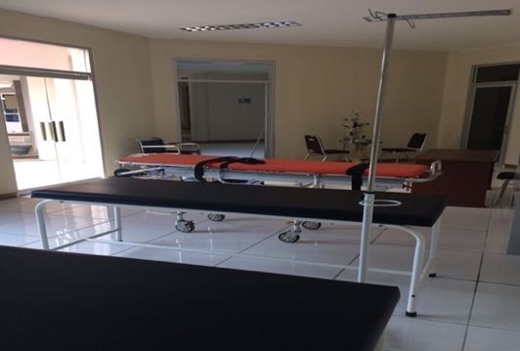

**UGD RSMM Kaltim**

1. **Rawat Inap**

* VIP
* Kelas 1
* 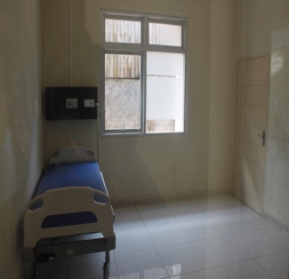Kelas 2
* Kelas 3
* R. Rawat VIP (1 orang) :
  + Tempat tidur elektrik (1)
  + side table
  + extra sofa bed
  + TV 14"
  + ruangan full AC
  + KM shower (water heater)
  + Lemari Pakaian
* 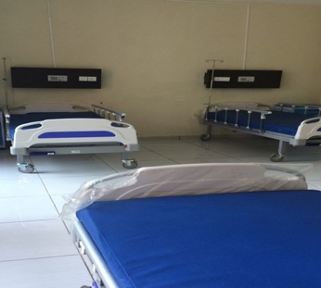R. Rawat Inap Kelas 3 (4 orang):
  + Tempat tidur elektrik (4)
  + side table
  + ruangan full AC
  + KM shower
  + Lemari

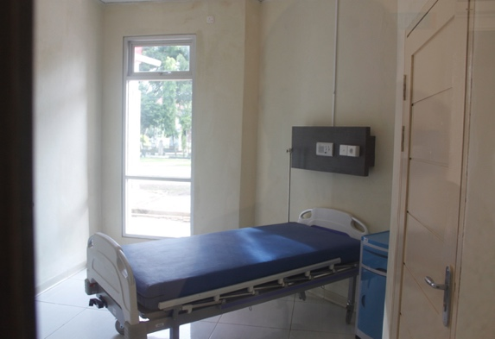 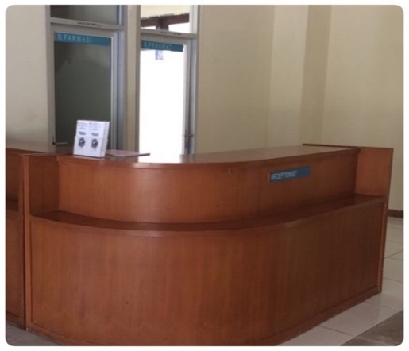

Receptionist Rawat inap Ruangan Perawatan/Rawat Inap

1. **Rawat Jalan**
2. Infeksi dan Imunologi
3. Katarak Bedah Refraktif

3. Refraksi, Low Vision dan Lensa Kontak

4. Glaukoma

1. Vitreo Retina
2. Neuro Oftalmologi
3. Pediatrik Oftalmologi dan Strabismus
4. Oftalmologi Komunitas

**POLIKLINIK MATA**

**Pelayanan Poliklinik Mata** buka setiap hari kerja

**Penanggung Jawab : dr. Manfred Himawan, Sp, M**

**VISUAL PEMERIKSAAN DI POLIKLINIK MATA**

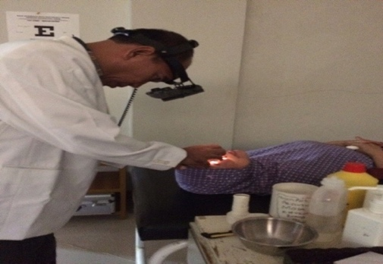 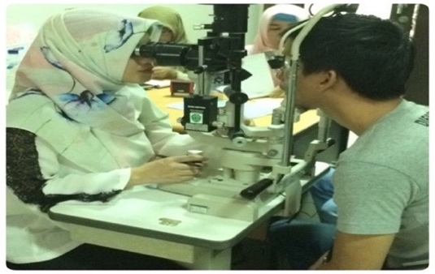

**Oftalmoskop Indirect Pemeriksaan Slitlamp**

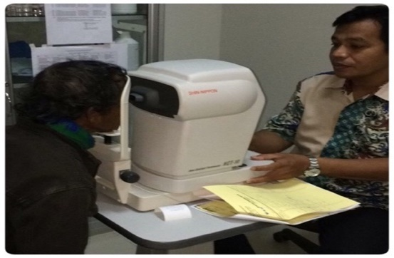 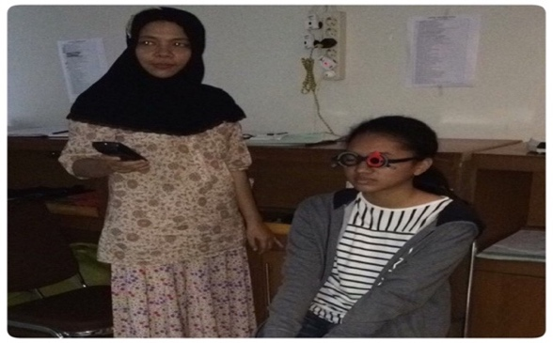

**Pemerik. Noncontact Tonimetro Pemeriksaan Visus**

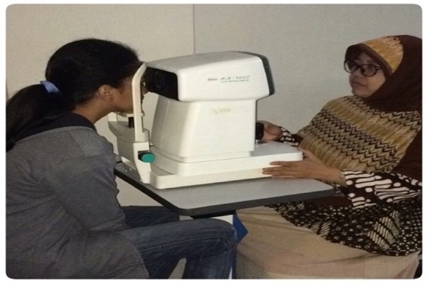 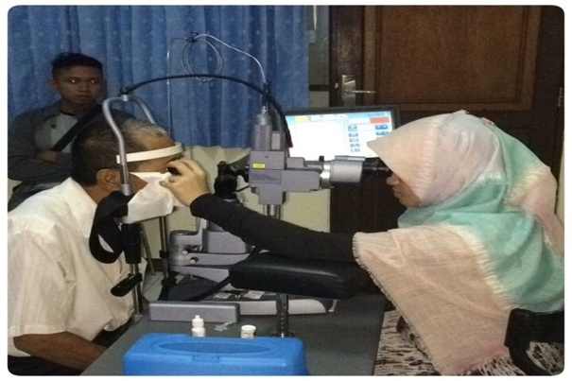

Pemeriksaan Autorefraktometer **Tindakan Laser Fotokoagulasi**

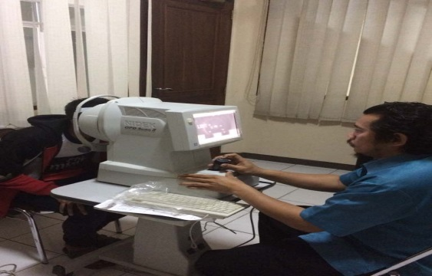 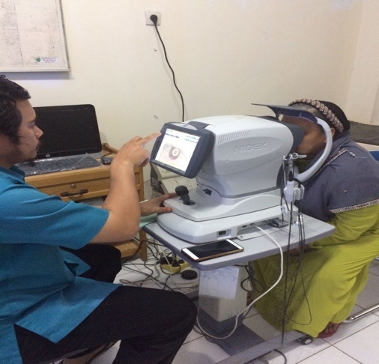

**Pemeriksaan OPD Scan II Pemeriksaan Biometri / Pachymetri**

**VISUAL INSTALASI RAWAT JALAN**

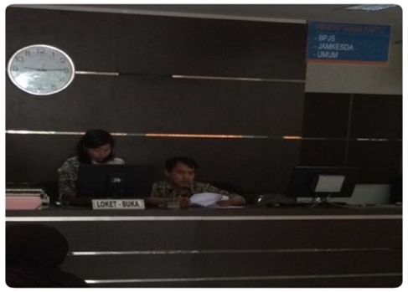 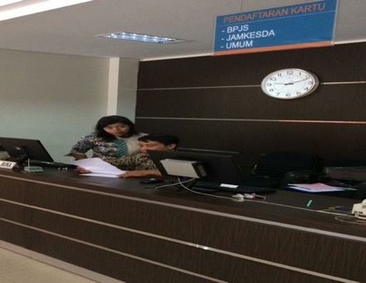

**Loket Rawat Jalan**

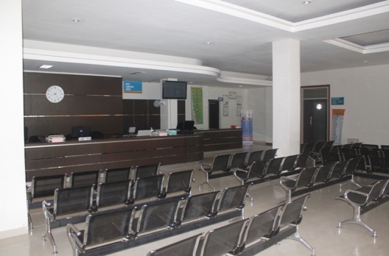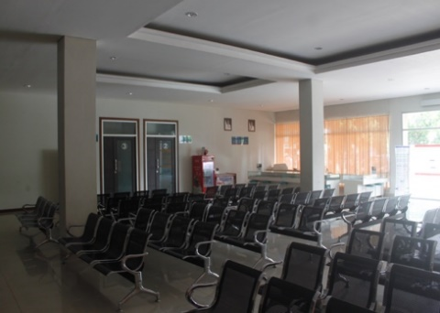

**Ruang Tunggu**

**TABEL 7**

**JADWAL PRAKTEK DOKTER**

**RS MATA PROVINSI KALIMANTAN TIMUR**

|  |  |  |
| --- | --- | --- |
| **POLIKLINIK MATA** | | |
| 1 | dr. Manfred Himawan, Sp.M | Senin, Rabu, Jumat |
| 2 | dr. R. Arie Umboh Sp.M | Selasa, Kamis, Jumat |

1. **LASIK**

**LASIK (Laser-Assisted in Situ Keratomileusis)** adalah metode terpupuler di dunia untuk memperbaiki kelainan mata minus (myopia), mata plus, dan mata silinder (astigmatism). Prosedur LASIK dilaksanakan oleh dokter Spesialis dengan menggunakan Laser atau microkeratome. Prosedur ini dilakukan untuk memperbaiki bentuk permukaan kornea mata sehingga cahaya dapat masuk dengan sempurna dan penglihatan mata meningkat. Tindakan LASIK ini cocok untuk anda yang membutuhkan penampilan praktis demi mendukung aktifitas anda yang dinamis, karena tindakan LASIK akan menghilangkan ketergantungan kita pada kacamata atau lensa kontak.

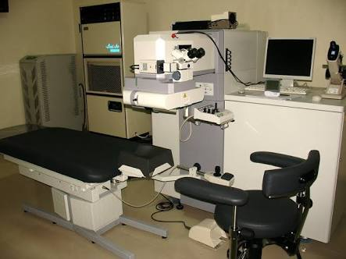

Alat LASIK

**VISUAL OPERASI LASIK**

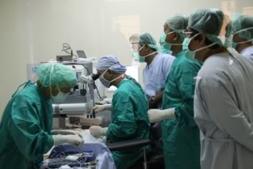

**Prosedur pelayanan LASIK Center di RS Mata Prop. Kaltim :**

1. Usia 18 tahun ke atas

2. Kedua mata harus dalam keadaan sehat

3. Melepas soft contact lens selama 14 hari atau hard contact lens

selama 30 hari berturut-turut sebelum tindakan LASIK

1. Tidak sedang hamil atau menyusui.
2. Pasien melakukan konsultasi secara mendalam dengan dokter LASIK
3. Dokter LASIK menyetujui untuk dilakukan tindakan skrining

(pemeriksaan dengan ±8 alat)

7. Dokter LASIK membaca hasil skrining dan menyetujui untuk dilakukan tindakan LASIK.

8. Pasien berunding untuk waktu pelaksanaan tindakan LASIK dengan Dokter LASIK

**TABEL 8**

**ALUR DAN BIAYA OPEARASI LASIK**

|  |  |  |  |  |
| --- | --- | --- | --- | --- |
| **No.** | **Uraian Kegiatan** | **Ket / Biaya** | | |
| 1. | Pendaftaran | Pasien baru |  | |
| 2. | Konsultasi hasil *skrining*  VISUS / ARK | Rp 130.000,- | | |
| 3. | Diagnostic Lasik :  NCT, Perimetri / Funduscopi  OPD + Final Fit, Pachymetri | Rp 380.000,- | |  |
| 4. | Tindakan LASIK | 1. LASIK (2 mata) | | RP 12.000.000,- |
| 5. | Kontrol *post* LASIK  1 hari, 1 minggu & 1 bulan | Follow up per kunjungan Rp 70.000,- | | |

1. **Day Care**

**Definisi Day Care**

Suatu tindakan medis yaitu operasi baik langsung maupun janjian yang diselesaikan dalam waktu 1 (satu) hari tanpa rawat inap.

**Ketentuan Day Care**

* Tindakan medis yaitu operasi dilakukan oleh dokter yang sudah terjadwal pada hari itu di Ruang bedah ( pasien tidak bisa memilih dokter untuk melakukan bedah). Tindakan operasi diselesaikan dalam waktu 1 hari.
* Pasien tidak dirawat.tetapi langsung pulang.
* Tarif pelayanan Day Care sesuai dengan tarif kelas I, II dan III.
* Batas waktu penerimaan pasien di Ruang Bedah sampai dengan Pk. 13.00 WIB, lebih dari Pk.13.00 WIB maka pasien akan dijadwalkan untuk jadwal berikutnya.

**Prosedur Day care**

* Pasien datang ke Rumah Sakit dan mengambil nomor antrian.
* Pasien mendaftar ke loket pendaftaran.
* Pasien diperiksa di Ruang Rawat Jalan (Unit KBR, Retina, EED, dan unit
* lainnya). Setelah pemeriksaan selesai dan pasien bersedia untuk dilakukan pelayanan Day Care, maka dilakukan pemeriksaan penunjang yaitu
* laboratorium dan diagnostik. Setelah semua pemeriksaan dan pemeriksaan penunjang selesai, pasien kembali ke unit masing-masing untuk mendapatkan ACC Day Care dari dokter pemeriksa.
* Pasien mendaftar di loket pendaftaran Day Care di loket 1. Pasien mendapatkan jadwal operasi dari petugas pendaftaran, setelah

konfirmasi ke Unit OK

* Setelah terjadwal, pasien datang ke unit Day Care (Kelas I, II atau III)

sesuai pilihan pasien dan langsung dilakukan persiapan operasi.

* Pasien dibawa ke Ruang bedah diantar petugas Unit Day Care (Kelas I,II, atau III) untuk dilakukan proses operasi. Setelah dilakukan operasi, pasien kembali ke Unit Day Care (Kelas I, II atau III).
* Keluarga pasien menyelesaikan administrasi di loket pembayaran.
* Setalah membayar pasien langsung pulang dan tidak dirawat.
* Pasien kontrol 1 (satu) hari pasca operasi di Unit Day Care kelas I,II atau III.

1. **Ruangan Operasi**

Kamar operasi terdiri dari 2 ruangan dengan sarana dan prasarana yang memadai. Pelayanan kamar bedah sesuai dengan jam kerja pelayanan, tetapi untuk kasus-kasus *emergency* disesuaikan waktunya.

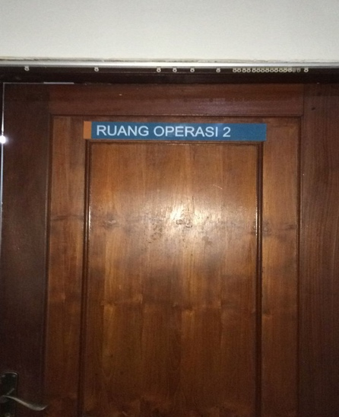 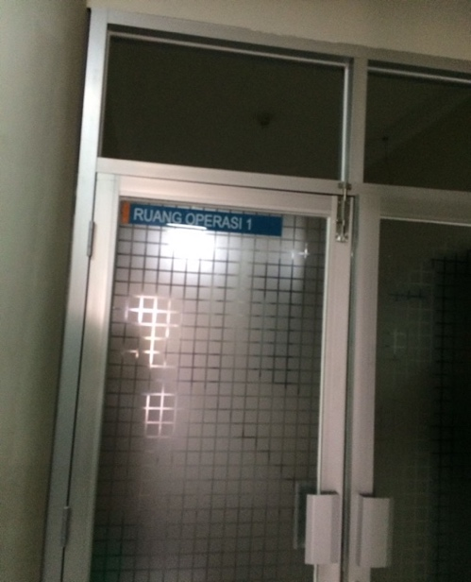

**Ruang Operasi**

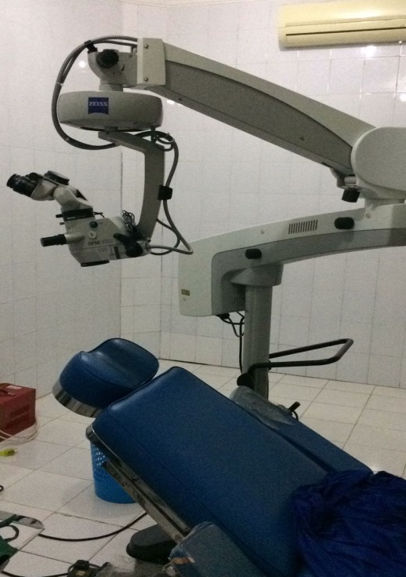 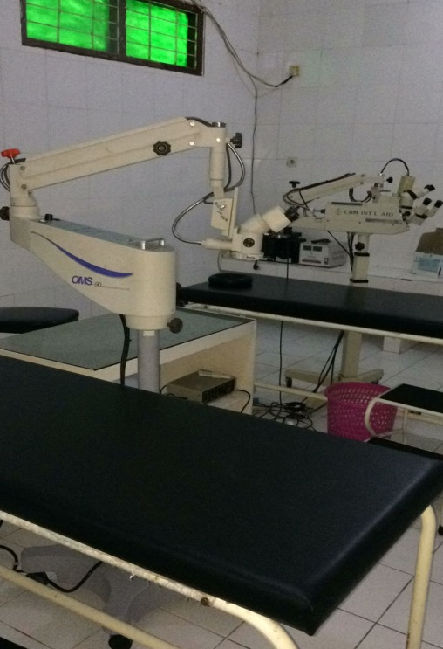

MICROSKOP OPERASI

**VISUAL OPERASI ONE DAY CARE**

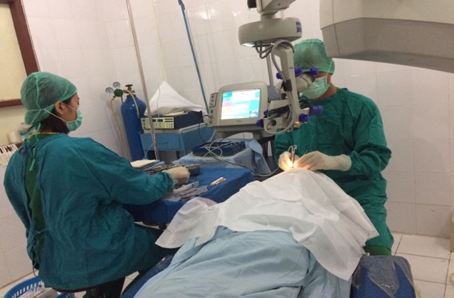 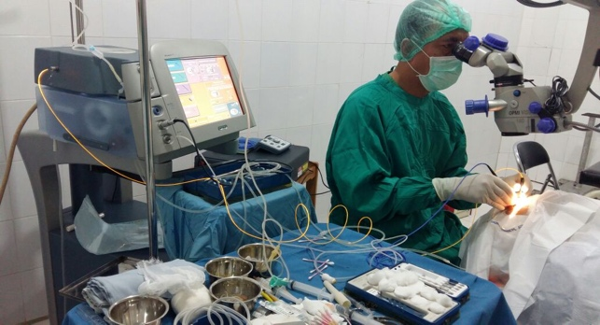

**Operasi Phacoemulsifikasi Operasi Vitrectomy**

 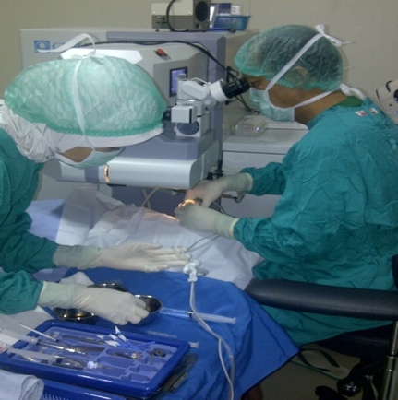

**OPERASI LASIK**

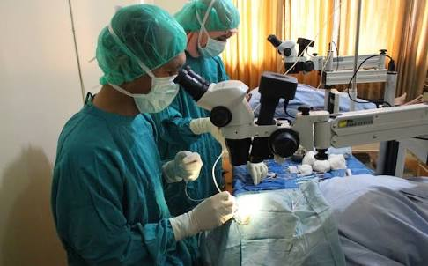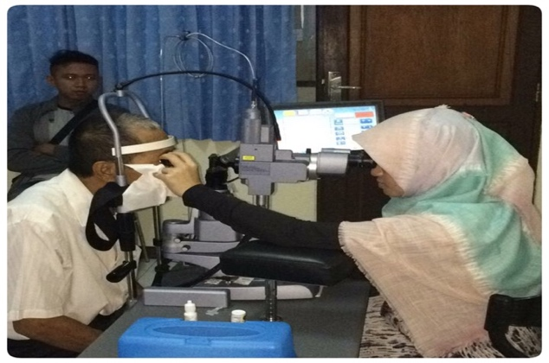

Operasi Katarak Sick **LASER FOTOKOAGULAS**

1. **Apotek**

Pelayanan farmasi/apotik dilakukan selama 6 hari dalam seminggu, baik untuk rawat jalan maupun rawat inap.

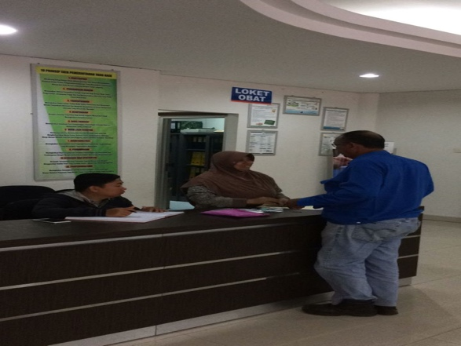 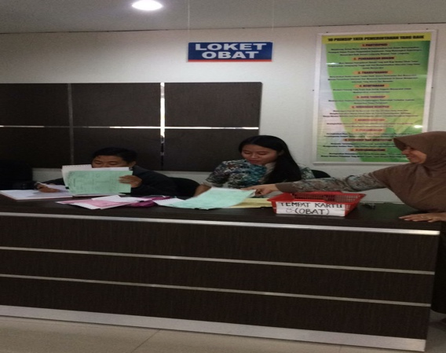

APOTEK

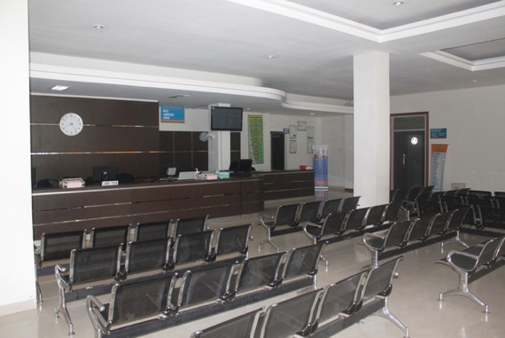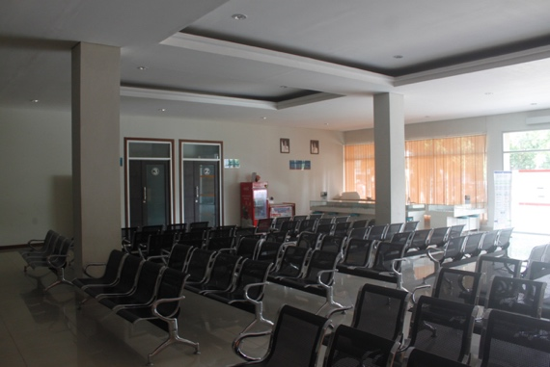

**Ruang Tunggu**

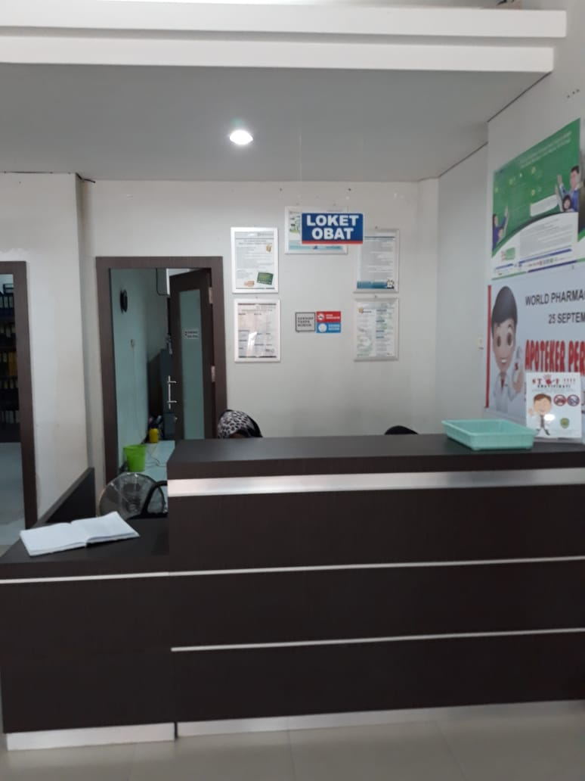

**LOKET OBAT**

1. **Penunjang / Laboratorium**

Pelayanan laboratorium dilakukan 24 jam sehari selama 7 hari dalam seminggu dengan jenis-jenis pemeriksaan yang dapat dilakukan sebagai berikut :

1. Pemeriksaan sederhana

a. Hematologi: Hb, leukosit, eritrosit, trombosit, hematokrit, dll.

b. Urine: albumin urine dan reduksi urine

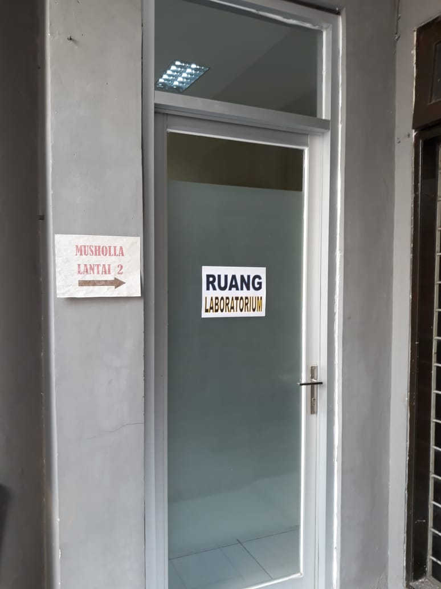 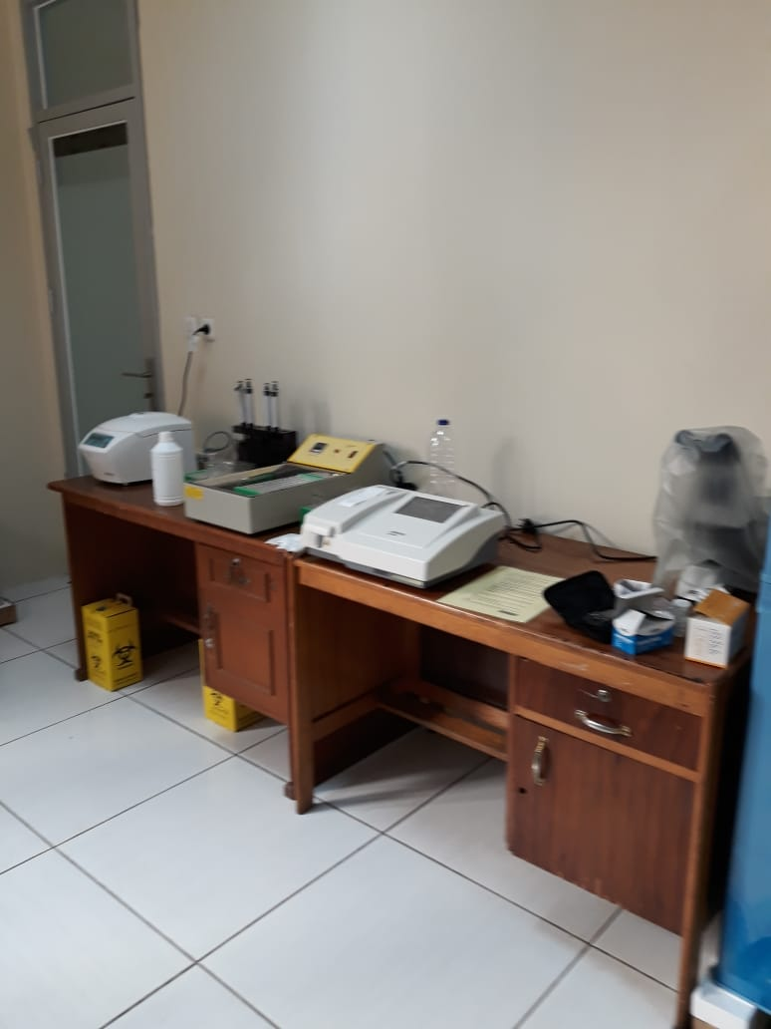

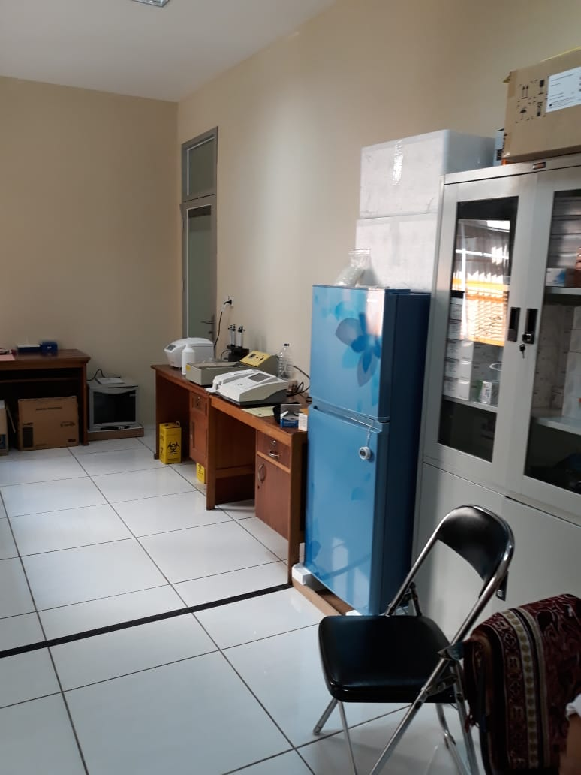

RUANG LABORATORIUM

**TABEL 9**

**POLA TARIF PEMERIKSAAN LABORATORIUM SESUAI PERDA**

|  |  |  |  |  |  |
| --- | --- | --- | --- | --- | --- |
| II | PEMERIKSAAN LAB SEDERHANA | |  |  |  |
|  | 1 | Darah Rutin | 19.600 | 15.400 | 35.000 |
|  | 2 | Haemoglobin | 11.200 | 8.800 | 20.000 |
|  | 3 | LED | 5.600 | 4.400 | 10.000 |
|  | 4 | Waktu Perdarahan ( BT ) | 7.000 | 5.500 | 12.500 |
|  | 5 | Waktu Pembekuan ( CT ) | 8.400 | 6.600 | 15.000 |
|  | 6 | Waktu Protombin ( PT ) | 28.000 | 22.000 | 50.000 |
|  | 7 | a PTT | 28.000 | 22.000 | 50.000 |
|  | 8 | Gol.Darah | 7.000 | 5.500 | 12.500 |
|  | 9 | Urine Lemgkap | 7.000 | 5.500 | 12.500 |
|  | 10 | Widal | 19.600 | 15.400 | 35.000 |
|  | 11 | HBsAg ( Rapid Test ) | 15.400 | 12.100 | 27.500 |
|  | 12 | Anti HBs ( Rapid Test ) | 19.600 | 15.400 | 35.000 |
|  | 13 | Gram | 9.800 | 7.700 | 17.500 |
|  | 14 | Jamur | 9.800 | 7.700 | 17.500 |
|  | 15 | Glukosa | 11.200 | 8.800 | 20.000 |
|  | 16 | BSN / BSPP | 16.800 | 13.200 | 30.000 |
|  | 17 | HBA 1c | 84.000 | 66.000 | 150.000 |
|  | 18 | Triaberd | 14.000 | 11.000 | 25.000 |
|  | 19 | Cholesterol | 14.000 | 11.000 | 25.000 |
|  | 20 | HBI Cholesterol | 15.400 | 12.000 | 27.500 |
|  | 21 | Verum | 14.000 | 11.000 | 25.000 |
|  | 22 | Cretinin | 14.000 | 11.000 | 25.000 |
|  | 23 | Asam Urat | 19.000 | 15.000 | 25.000 |
|  | 24 | Bilirubin Total | 14.000 | 11.000 | 25.000 |
|  | 25 | Bilirubin Direct | 14.000 | 11.000 | 25.000 |
|  | 26 | Bilirubin Indirect | 14.000 | 11.000 | 25.000 |
|  | 27 | SGOT | 14.000 | 11.000 | 25.000 |
|  | 28 | SGPT | 14.000 | 11.000 | 25.000 |
|  | 29 | GGT | 14.000 | 11.000 | 25.000 |
|  | 30 | Alkaline Phosphatase | 14.000 | 11.000 | 25.000 |
|  | 31 | Total Protein | 11.200 | 8.800 | 20.000 |
|  | 32 | Albumin | 11.200 | 8.800 | 20.000 |
|  | 33 | Globolin | 11.200 | 8.800 | 20.000 |

**2.13 FOTO BANGUNAN, PERALATAN, SARANA PRASARANA PENDUKUNG**



**Gambar 1. 1 Lokasi Bangunan dari udara**

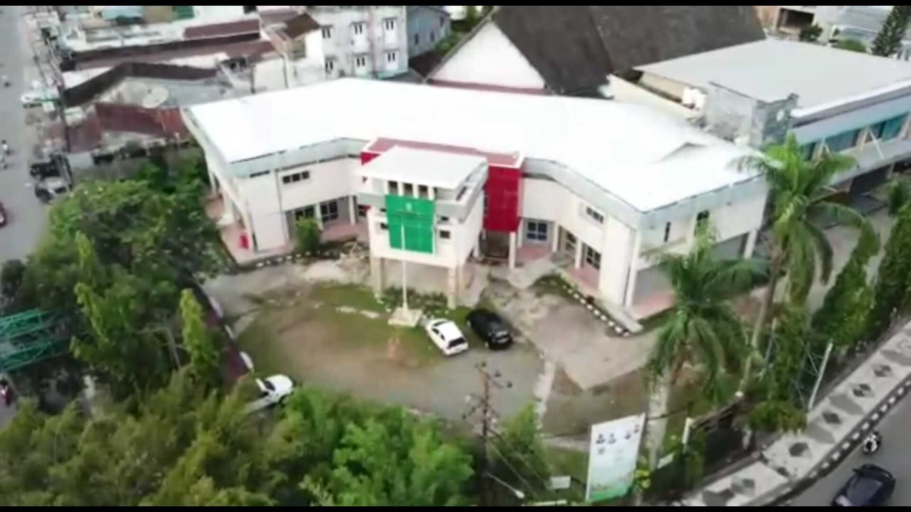

**Gambar 8.1 Bangunan RS. MATA PROVINSI KALTIM**

1. **FOTO PERALATAN RS. MATA PROVINSI KALTIM**

Dalam mendukung pelaksanaan pelayanan medis kepada masyarakat, Rumah Sakit Mata Prov. Kalimantan Timur menggunakan mesin-mesin dan alat operasional medis yang diproduksi dengan menggunakan teknologi terkini. Alat-alat yang digunakan diantaranya adalah :

* + 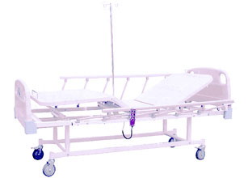***Hospital Electrical bed***
* Produsen : PT Dharma Healthcare
* Umur Ekonomis : 8 tahun
* Quantity : 10 unit
* Spesifikasi : -
* Tempat tidur khusus yang dirancang untuk penggunaan pada rumah sakit (terutama rawat inap) dengan keterangan sebagai berikut :
* Konstruksi   : Steel Square Pipes & Sheets
* Finishing      : Powder Coating
* Mattress Deck            : ABS (Plastik Ringan&Kuat)
* Back, Knee Raise        : Adjustable by Electric Actuator DC 24 V
* Dimension               : 2000Lx900Wx1000H mm
* Castor/Roda               : 4", 2 buah dilengkapi pengunci
* Side Guard                 : Alumunium
* Head & Foot Panels    : ABS (Plastik Kuat)
* Tinggi Bed                  : 60 cm
* Complement              : Infusion Stand
  + ***Alat Lasik***

Alat Bedah refraktif itu sendiri merupakan prosedur yang dilakukan untuk mengubah bentuk jaringan transparan berbentuk kubah (kornea) pada lapisan terluar mata. Kornea tidak berwarna (bening) yang menyelimuti bagian hitam pada mata kita

* Umur Ekonomis : 15 tahun
* Quantity : 1 unit
* Spesifikasi : -
  + ***Alat OPD Scan II***

Alat OPD Scan ini membantualat yang digunakan untuk menilai jaringan sebelah dalam bola mata apabila media pada mata keruh dan tidak dapat diperiksa secara langsung.

* Umur Ekonomis : 5 tahun
* Quantity : 1 unit
* Spesifikasi : -

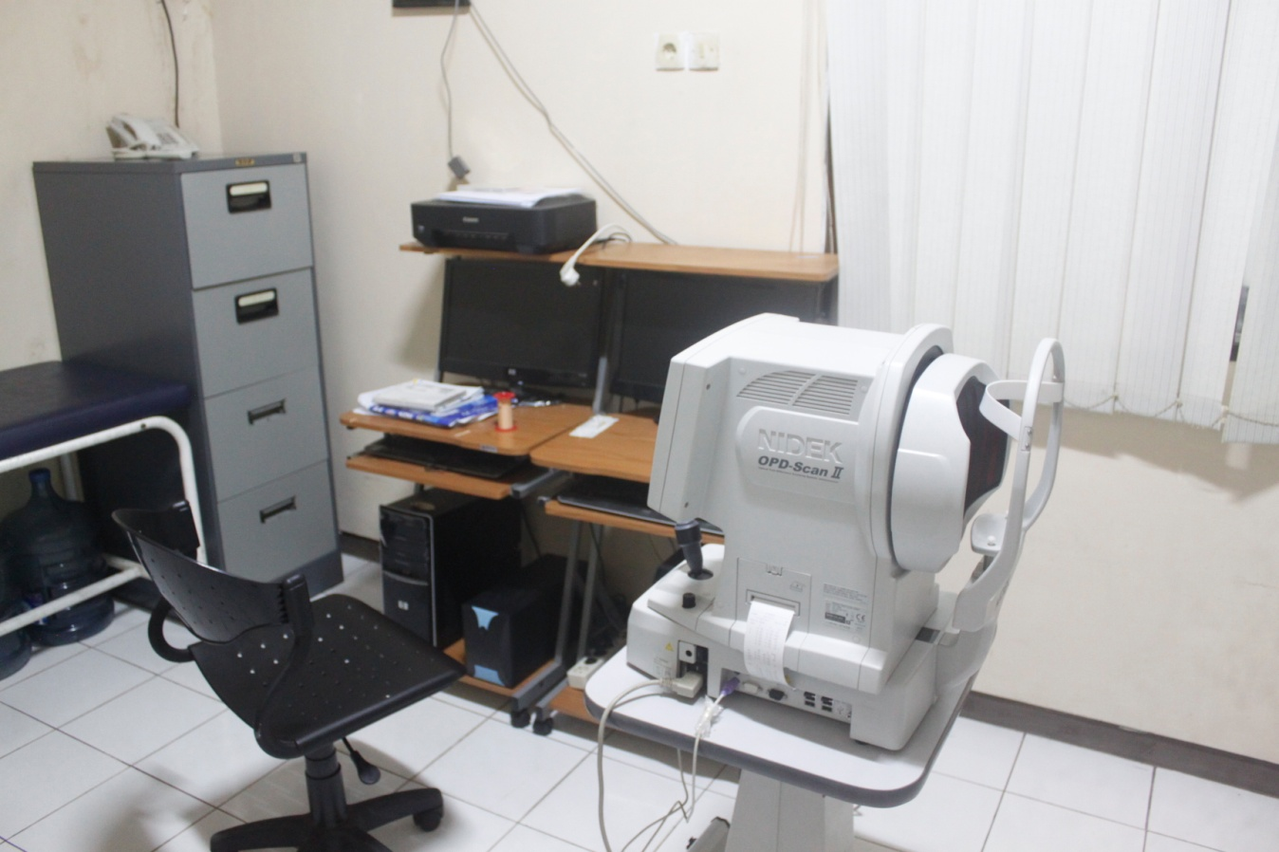

ALAT OPD SCAN II

* + ***Alat Laser Fotokoagulasi***

Alat Laser Fotokoagulasi adalahlaser untuk menutup atau menghancurkan pembuluh-pembuluh darah abnormal yang pecah dan bocor di retina…Prosedur ini semakin banyak digunakan dalam beberapa dekade terakhir untuk berbagai kondisi mata. Fotokoagulasi laser disarankan untuk pasien dengan risiko tinggi retinopati diabetik proliferatif dan edema makula diabetik yang signifikan. Perlakuan standar saat ini untuk retinopati diabetik proliferatif adalah fotokoagulasi panretinal (PRP)

* Umur Ekonomis : 10 tahun
* Quantity : 1 unit
* Spesifikasi : -

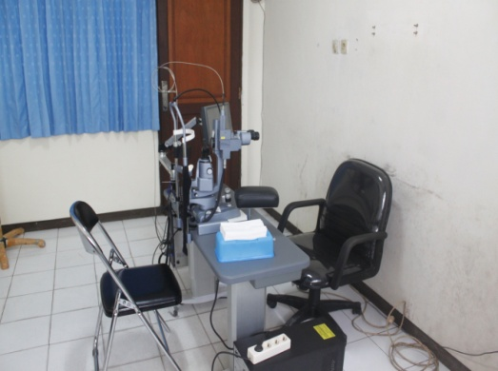

* + ***Alat Biometri***

Alat untuk mengukur lensa tanam yang akan dipasang pada calon pasien operasi katarak dengan tingkat akurasi tinggi.

* Umur Ekonomis : 5 tahun
* Quantity : 1 unit
* 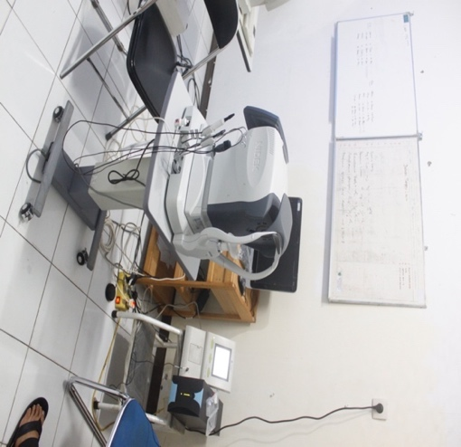Spesifikasi : -

ALAT BIOMETRI

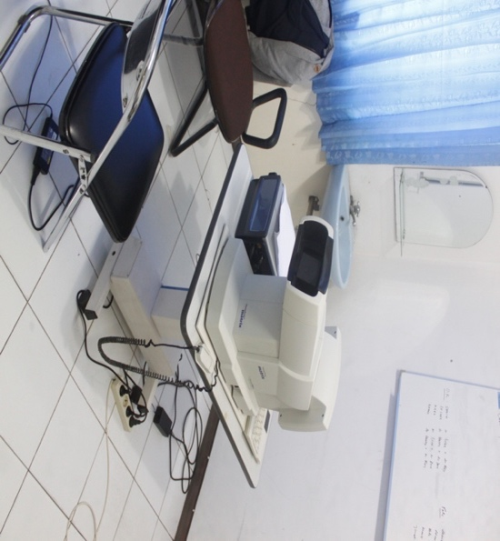

ALAT KAMPIMETRI

* + ***Alat PHACOEmulsifikasi***

Alat ini berguna alat operasi katarak berteknologi Jerman yang dapat melakukan pengirisan selebar 1,8mm sehingga tidak perlu jahitan dan istirahat lama serta meminimalisir kemungkinan komplikasi dan mempersingkat proses rehabilitasi.

* Umur Ekonomis : 5 tahun
* Quantity : 1 unit
* Spesifikasi : -

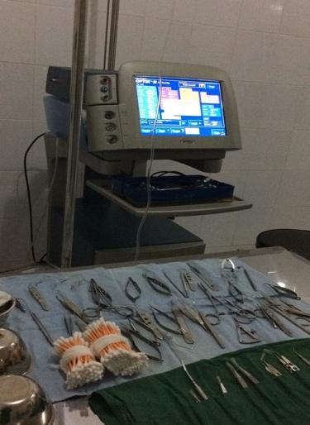 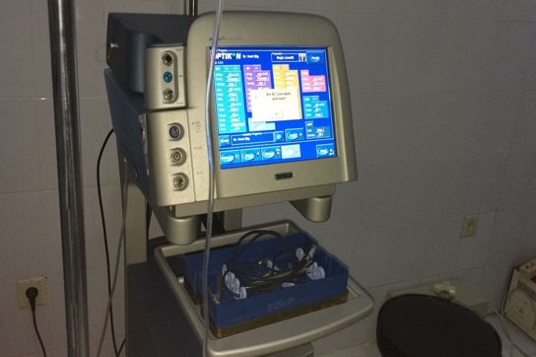

ALAT PHACOEMULSIFIKASI

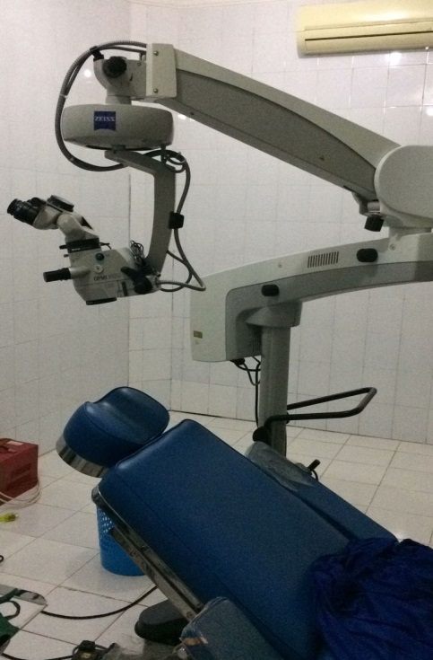 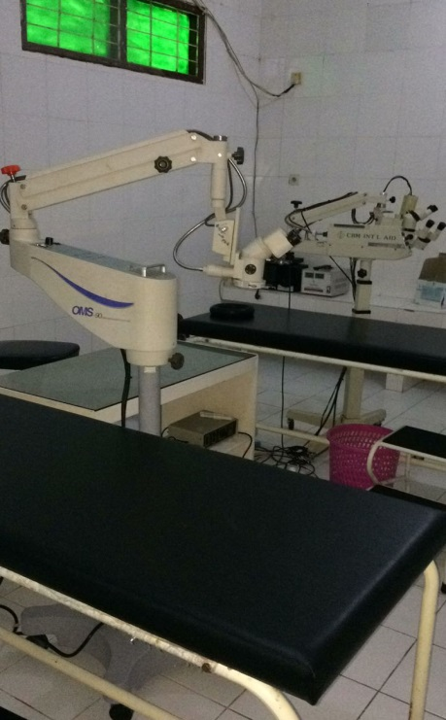

MICROSKOP OPERASI

* + ***Body Thermometer***

Digunakan untuk mengukur suhu badan dengan tingkat akurasi yang tinggi. Tampilan layar digital memudahkan melakukan pembacaan alat oleh siapapun.

* 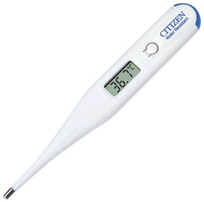Umur Ekonomis : 10 tahun
* Quantity : 15 unit
* Spesifikasi : -
  + ***Tensimeter***

Digunakan untuk mengukur tekanan darah dengan model air raksa

* 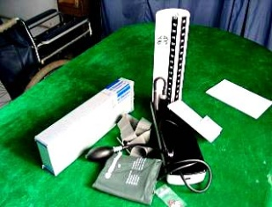Umur Ekonomis : 15 tahun
* Quantity : 10 unit
* Spesifikasi : -
  + ***Peralatan Medis Lainnya,*** *seperti* ***:***
    - *Perimetri*
    - *Kursi Operasi*
    - *Auto-refraksi*
    - *Lensometer*
    - *USG Mata*
    - *Sterilisasi Uap*
    - *Hamstri*
    - *NCT (Non-contact Tensi)*

1. **FOTO ALAT PENUNJANG RS. MATA PROVINSI KALTIM**

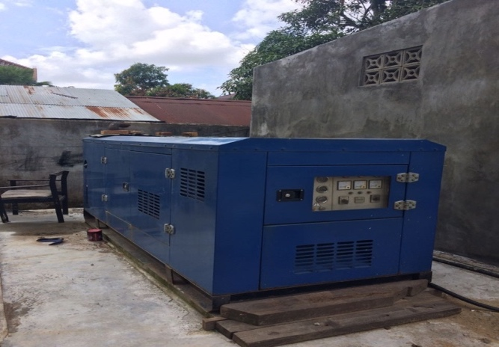

Gambar 1. Generator

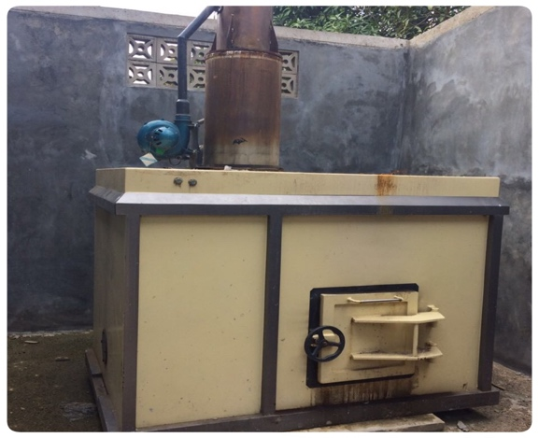

Gambar 2. Insenerator

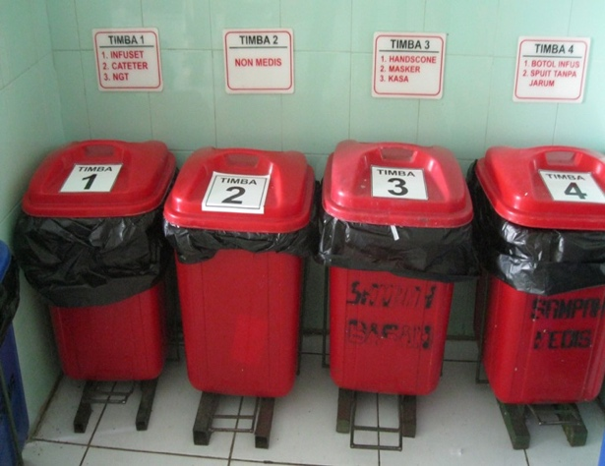

Gambar 3. Tempat pembuangan

sampah sementara

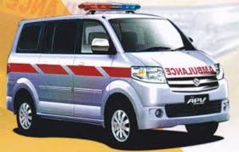

Gambar 4. Ambulance RS. MATA

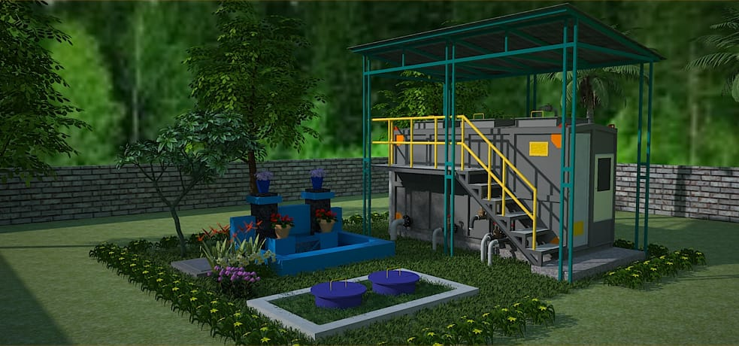

Gambar 5. IPAL RS. MATA

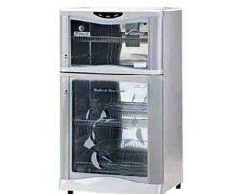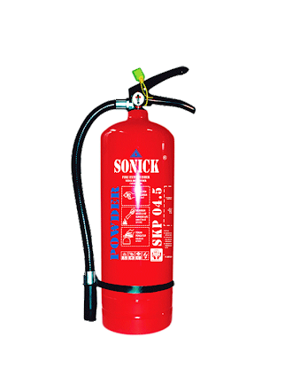

Gambar 6. APAR RINGAN Gambar 7. Alat Sterilisator

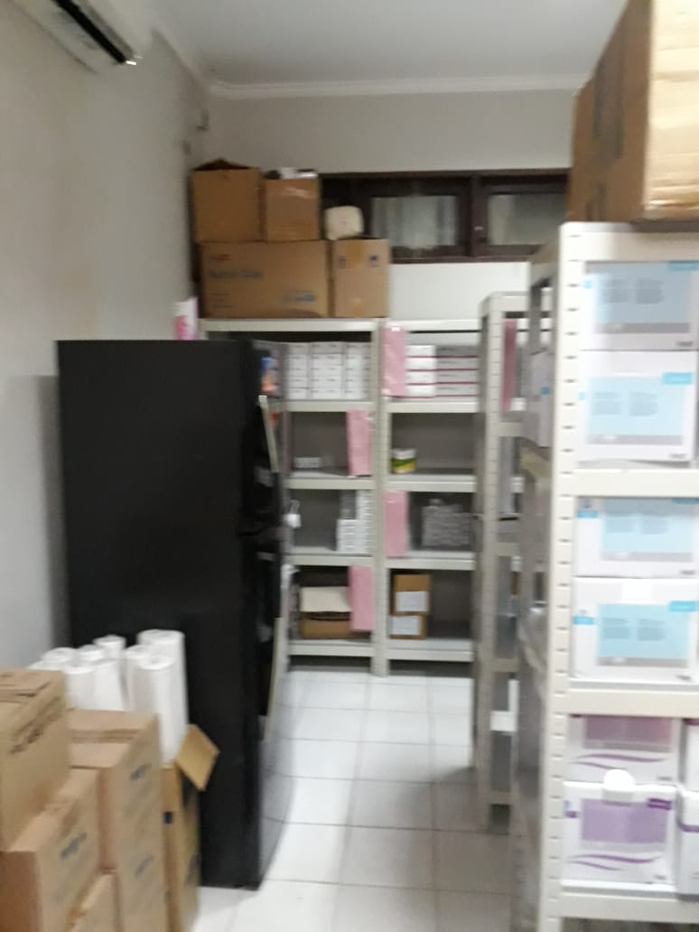 

Gambar 8. Ruang Instalasi Farmasi dan Loket Obat / Apotek

 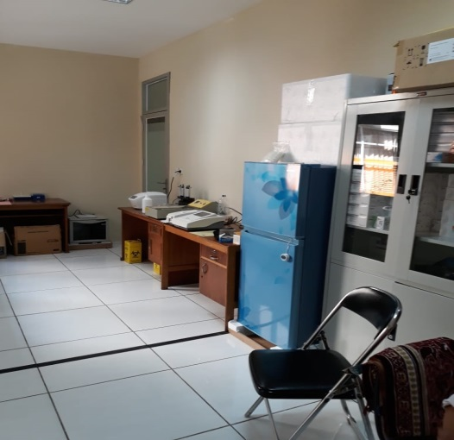

 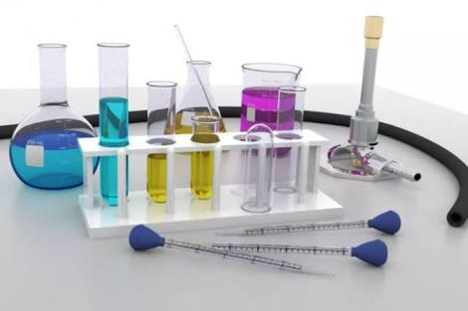

Gambar 9. Ruang Laboratorium

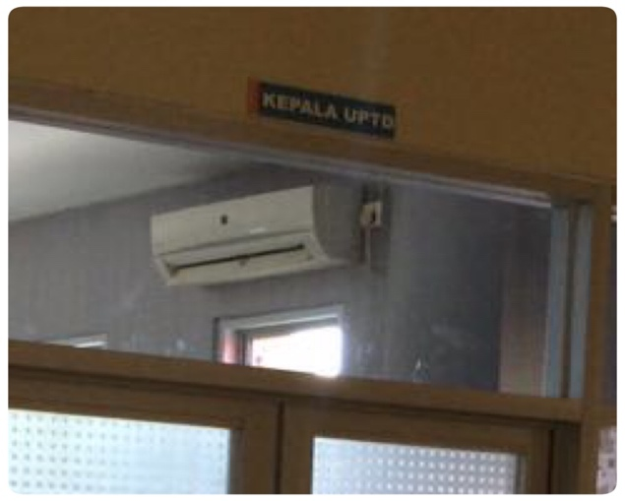 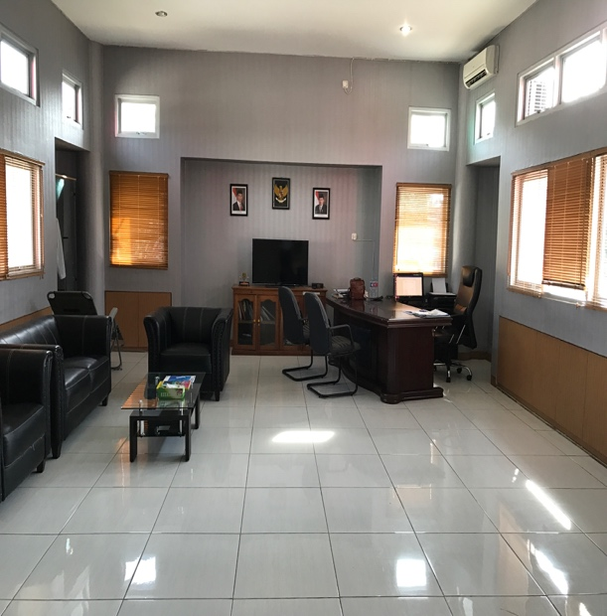

Gambar 9. Ruang Ka. UPTD

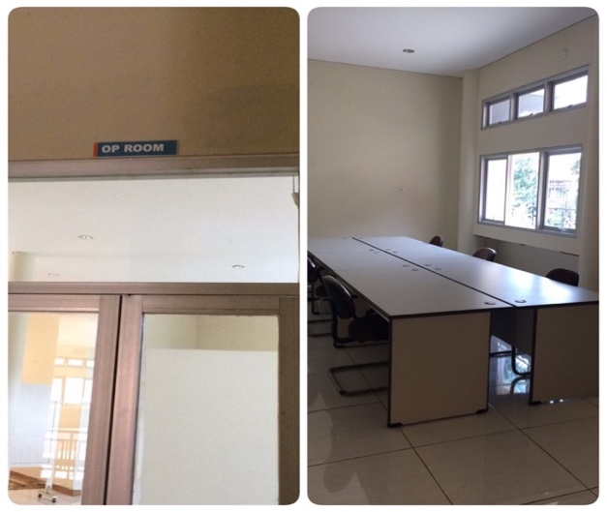 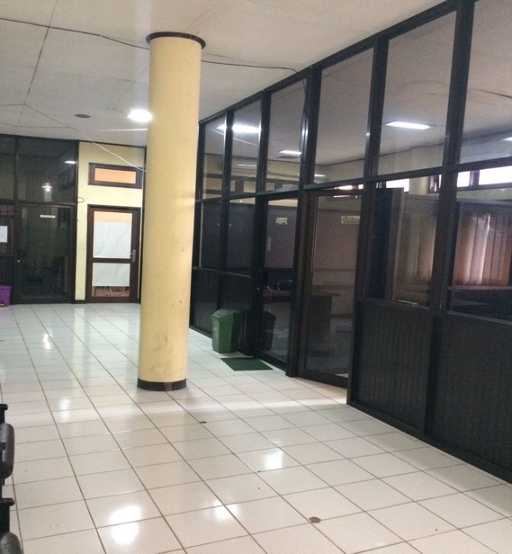

Gambar 10. Ruang Rapat / OPROOM Gambar 11. Ruang Administrasi

**BAB III**

**RENCANA STRATEGIS**

**3.1 RENCANA STRATEGIS RUMAH SAKIT**

Renstra Rumah Sakit Mata Kalimantan Timur merupakan perencanaan jangka menengah (5 tahun) yang juga dijabarkan dalam perencanaan operasional jangka pendek berupa Rencana Bisnis dan Anggaran Rumah Sakit dan Rencana Kerja Tahunan Rumah Sakit. Renstra Rumah Sakit Mata Kalimantan Timur Tahun 2018 – 2022 dibuat berdasar pada Rencana Pembangunan Jangka Menengah Daerah (RPJMD) Tahun 2018 – 2022 yang ditetapkan dengan Peraturan Gubernur Kalimantan Timur tanggal 4 Mei 2018 Nomor 440/K/229 Tahun 2018 tentang Penetapan Unit Pelaksana Teknis Daerah Balai Kesehatan Mata dan Olahraga Masyarakat Dinas Kesehatan Propinsi.

**Visi**

“ Optimalisasi Penglihatan dan kualitas hidup untuk terwujudnya masyarakat produktif “

**Misi**

1. Menyelenggarakan pelayanan kesehatan mata secara paripurna, bermutu, berorientasi pada kepuasan masyarakat, terjangkau dan berkeadilan.
2. Menyelenggarakan Pendidikan dan latihan ketrampilan dibidang kesehatan mata; dan,
3. Membangun kemitraan dan pemberdayaan masyarakat dalam pelayanan kesehatan mata.

**TUJUAN**

Tujuan Rumah Sakit Mata Masyarakat Kalimantan Timur ditetapkan dengan mengacu kepada pernyataan visi dan misi serta didasarkan pada isu dan analisis strategis antara lain:

* + 1. Mewujudkan Rumah Sakit Mata Masyarakat Kalimantan Timur sebagai pemberi pelayanan kesehatan mata yang bermutu, efektif dan efisien secara paripurna (Promotif, Preventif, Kuratif dan Rehabilitatif)
    2. Mewujudkan jalannya sistem manajemen Rumah Sakit Mata Masyarakat Kalimantan Timur yang transparan dan akuntabel
    3. Mewujudkan Rumah Sakit Mata Masyarakat Kalimantan Timur yang mempunyai Jejaring kemitraan, koordinasi, pendidikan dan penelitian dengan lembaga institusi terkait dalam penangananan kesehatan mata seluruh Kalimantan Timur.

**TABEL. 10**

## **Matriks Hubungan antara Misi dan Tujuan**

|  |  |  |
| --- | --- | --- |
| **MISI** | **TUJUAN** | **INDIKATOR TUJUAN** |
| Menyelenggarakan pelayanan kesehatan mata yang bermutu, efektif dan efisien secara paripurna dalam mengatasi masalah kesehatan mata masyarakat | Mewujudkan Rumah Sakit Mata Masyarakat Kalimantan Timur sebagai pemberi pelayanan kesehatan mata yang bermutu, efektif dan efisien secara paripurna (Promotif, Preventif, Kuratif dan Rehabilitatif) | Tingkat Kepuasan Pelanggan RS. Mata Provinsi Kaltim sebesar 75% |
| Mewujudkan sistem  Manajemen yang transparan dan akuntabel | Mewujudkan jalannya sistem manajemen Rumah Sakit Mata Masyarakat Kalimantan Timur yang transparan dan akuntabel | Terpenuhinya Standart Manajemen Pelayanan, SDM dan administrasi Keuangan yang efektif dan efisien sebesar 75% |
| Mengembangkan jejaring kemitraan, koordinasi, pendidikan dan penelitian dengan lembaga dan institusi terkait dalam penanganan kesehatan mata | Mewujudkan Rumah Sakit Mata Masyarakat Kalimantan Timur yang mempunyai Jejaring kemitraan,koordinasi, pendidikan dan penelitian dengan lembaga institusi terkait dalam penanganana kesehatan mata seluruh Kalimantan Timur | Jumlah Kabupaten – kota yang terbina dalam melaksanakan program kesehatan masyarakat sebesar 25% |

**3.2 SASARAN STRATEGIS**

Sasaran adalah penjabaran dari tujuan, yaitu sesuatu yang akan dicapai atau dihasilkan oleh RS. Mata Provinsi Kalimantan Timur dalam jangka waktu tertentu. Sasaran merupakan bagian integral dalam proses perencanaan strategis yang berfokus pada tindakan dan alokasi sumber daya dalam kegiatan, yang terdiri antara lain :

1. Meningkatnya mutu pelayanan, sarana dan prasarana kesehatan mata di Rumah Sakit Mata Provinsi Kalimantan Timur dengan indikator:
   1. Indeks Kepuasan Masyarakat (IKM)
   2. Persentase indikator SPM yang mencapai target
   3. Persentase Operasi katarak
2. Terlaksananya Kegiatan Operasional Rumah Sakit Mata Kalimantan Timur dengan indikator :
   1. *Cost Recovery Rate* (CRR)
   2. Indeks kepuasan aparatur terhadap pelayanan ketatausahaan
3. Terlaksananya jejaring kemitraan dan koordinasi Kesehatan Mata di Kalimantan Timur
   1. Persentase Kabupaten – Kota yang terbina dalam melaksanakan Program Kesehatan Mata Masyarakat

**SASARAN STRATEGIS**

Meningkatnya Kesadaran Masyarakat untuk Hidup Sehat dan Bersih

Terpenuhinya Sumber Daya Kesehatan yang Merata , bermutu dan berstandart kompetensi

Meningkatnya Status Kesehatan & Gizi Masyarakat

Menurunnya Angka Kesakitan

**TABEL 11**

**Pencapaian Kinerja yang diharapkan**

1. Data capaian Standar Pelayanan Minimal (SPM) yang diharapkan :

|  |  |  |  |  |
| --- | --- | --- | --- | --- |
| **NO** | **INDIKATOR SPM** |  | **KALTIM** |  |
| **TARGET** | **REALISASI** | **%** |
| 1 | Pemberian pelayanan di rawat jalan yang dilayani oleh dokter spesialis | 100% | 100% | 100 |
| 2 | Pelayanan terhadap pasien rujukan | 100% | 100% | 100 |
| 3 | Kelainan refraksi yang mendapat kacamata sesuai ukuran | 100% | 100% | 100 |
| 4 | Pasien pterigyum yang mendapat perawatan bedah minor sesuai dengan gradenya | 100% | 100% | 100 |
| 5 | Pasien Infeksi Mata Kembali tanpa radang tenang | 0,5% | 0,5% | 100 |
| 6 | Setelah operasi katarak mendapat kesembuhan dengan penglihatan > 6/18 | 80% | 80% | 100 |
| 7 | Pasien retinopathy yang mendapat pemeriksaan sesuai prosedur, foto fundus, laser argon dan pengobatan | 100% | 100% | 100 |
| 8 | Pemberian pelayanan di rawat bedah yang dilayani oleh dokter spesialis | 100% | 100% | 100 |
| 9 | Pemanfaatan alat lasik | 80% | 80% | 80 |
| 10 | Pemanfaatan alat Biometri | 80% | 80% | 80 |
| 11 | Pemanfaatan alat Keratometri | 80% | 80% | 80 |

**3.3 LAPORAN KEUANGAN**

* 1. **PROYEKSI KEUANGAN**

Laporan keuangan yang diproyeksikan untuk 5 tahun terdiri dari:

* + - 1. Neraca;

1. Laporan Aktivitas;
2. Laporan Arus Kas.

Proyeksi laporan keuangan diatas disusun berdasarkan asumsi sebagai berikut:

Menggunakan data laporan keuangan tahun 2010 s.d tahun 2017 untuk menghasilkan angka proyeksi tahun 2018 s.d tahun 2022 dengan menggunakan rumus *trend moment*.

Rata-rata kenaikan pendapatan layanan adalah sebesar 20% untuk lima tahun kedepan.

Rata-rata piutang terhadap pendapatan layanan adalah sebesar 10% untuk lima tahun.

Rata-rata hutang usaha adalah sebesar 15% dari persediaan untuk 5 tahun ke depan.

Rata-rata kenaikan persediaan adalah sebesar 10% per tahun.

Tarif biaya penyusutan dihitung menggunakan metode garis lurus.

Rata-rata kenaikan biaya umum dan administrasi adalah 6,03% untuk lima tahun kedepan.

Selama lima tahun ke depan UPTD Rumah Sakit Mata Provinsi Kalimantan Timur tetap mendapatkan subsidi dari APBD Provinsi Kalimantan Timur.

* 1. **RASIO KEUANGAN**
     1. **Rasio Likuiditas**

Ukuran yang digunakan adalah *Cash Ratio , Current Ratio* dan *Quick Ratio.*

Perbandingan proyeksi Rasio Likuiditas Tahun 2018 sampai dengan Tahun 2022 adalah sebagai berikut:

|  |  |  |  |  |  |  |  |
| --- | --- | --- | --- | --- | --- | --- | --- |
| N0 | **URAIAN** | | **2018** | **2019** | **2020** | **2021** | **2022** |
|
| **A** | **RASIO LIKUIDITAS** | |  |  |  |  |  |
| 1 |  | Cash Ratio | 13.06% | 28.09% | 42.84% | 57.44% | 72.05% |
| 2 |  | Current Ratio | 20.94% | 36.07% | 50.94% | 65.68% | 80.43% |
| 3 |  | Quick Ratio | 14.27% | 29.40% | 44.27% | 59.01% | 73.76% |
|  |  |  |  |  |  |  |  |

Perhitungan dengan menggunakan *Cash Ratio, Current Ratio,* dan *Quick Ratio* dimana dalam perhitunggannya menggunakan perbandingan antara Aktiva Lancar dengan Hutang Lancar.

* + 1. **Rasio Aktivitas**

Pada bagian ini rasio yang disajikan hanya rasio *fixed asset turn over* dan *total asset turn over* sebagaimana dalam tabel dibawah ini :

|  |  |  |  |  |  |  |  |
| --- | --- | --- | --- | --- | --- | --- | --- |
| N0 | **URAIAN** | | **2018** | **2019** | **2020** | **2021** | **2022** |
|
| **B** | **RASIO AKTIFITAS** | |  |  |  |  |  |
| 1 |  | Fixed Asset Turn Over | 5,47% | 6,01% | 7,05% | 8,23% | 8,99% |
| 2 |  | Total Asset Turn Over | 5,49% | 6,18% | 7,32% | 8,52% | 9,19% |
|  |  |  |  |  |  |  |  |

Dari tabel diatas dapat disimpulkan bahwa pemanfaatan aset/ sumber daya yang dimiliki oleh Rumah Sakit Mata Masyarakat sampai dengan 5 tahun mendatang diproyeksikan masih belum efektif dan optimal.

* + 1. **Rasio Solvabilitas**

Perbandingan proyeksi Rasio Solvabilitas dari tahun 2018 sampai dengan tahun 2022 adalah sebagai berikut:

|  |  |  |  |  |  |  |  |
| --- | --- | --- | --- | --- | --- | --- | --- |
| N0 | **URAIAN** | | **2018** | **2019** | **2020** | **2021** | **2022** |
|
| **C** | **RASIO SOLVABILITAS** | |  |  |  |  |  |
| 1 |  | Debt to Equity Ratio | 0,46% | 0,47% | 0,51% | 0,55% | 0,54% |
| 2 |  | Debt to Total Asset Ratio | 0,46% | 0,47% | 0,51% | 0,55% | 0,54% |
|  |  |  |  |  |  |  |  |

Dari tabel diatas menunjukkan bahwa dikarenakan Rumah Sakit Mata Masyarakat tidak memiliki hutang usaha sedangkan ekuitas yang dimiliki sangat besar sehingga dapat mendukung kebutuhan operasional Rumah Sakit Mata Masyarakat.

* + 1. **Rasio Rentabilitas**

Pada bagian ini rasio yang disajikan hanya rasio *gross profit margin* sebagaimana diuraikan dalam tabel dibawah ini:

Perbandingan proyeksi Rasio Rentabilitas dari tahun 2018 sampai dengan tahun 2022 adalah sebagai berikut :

|  |  |  |  |  |  |  |  |
| --- | --- | --- | --- | --- | --- | --- | --- |
| N0 | **URAIAN** | | **2018** | **2019** | **2020** | **2021** | **2022** |
|
| **D** | **RASIO RENTABILITAS** | |  |  |  |  |  |
|  | 1 | Gross Profit Margin | 513% | 94% | 11% | 29% | 105% |
|  | 2 | Net Profit Margin | 513% | 94% | 11% | 29% | 105% |
|  |  |  |  |  |  |  |  |

Dari tabel diatas menunjukkan bahwa Rumah Sakit Mata Masyarakat pada tahun 2015 dan 2016 kemampuan untuk menghasilkan surplus, ini dikarenakan adanya investasi yang besar dengan menggunakan sumber dana APBD. Sedangkan pada tahun berikutnya tingkat investasi tidak terlalu besar sehingga mempengaruhi terhadap pendapatan investasi yang bersumber dari APBD.

* 1. **REALISASI ANGGARAN**

Pencapaian kinerja akuntabilitas bidang keuangan Balai Kesehatan Mata dan Olahraga Masyarakat Kaltim tahun 2017 pada umumnya cukup berhasil dalam mencapai sasaran dengan baik.

**TABEL. 12**

**REALISASI KEUANGAN TAHUN 2017**

|  |  |  |  |
| --- | --- | --- | --- |
| URAIAN | 2017 | | % REALISASI ANGGARAN |
| ANGGARAN | REALISASI |
| BELANJA | Rp 9.428.912.000 | Rp 8.312.001.543 | 88,15% |
| BELANJA TIDAK LANGSUNG | Rp 6.937.612.000 | Rp 5.864.221.369 | 84,53% |
| BELANJA PEGAWAI | Rp 6.937.612.000 | Rp 5.864.221.369 | 84,53% |
| BELANJA LANGSUNG | Rp 2.491.300.000 | Rp 2.477.780.174 | 98,25% |
| BELANJA MODAL | Rp 473.550.000 | Rp 473.291.000 | 99,95% |
| BELANJA PEMELIHARAAN | Rp 694.949.000 | Rp 683.087.647 | 98,29% |
| BELANJA PERJALANAN | Rp 30.000.000 | Rp 21.600.000 | 72,00% |
| BELANJA PERSEDIAAN | Rp 1.292.801.000 | Rp 1.269.801.527 | 98,22% |

**BAB IV**

**PENUTUP**

Pelayanan kesehatan di rumah sakit merupakan jenis produk jasa. Dalam melakukan pemasaran jasa, hal penting yang perlu di perhatikan adalah bagaimana personil kontaknya. Untuk itu relationship dan komunikasi menjadi modal utama. Image positif di masyarakat akan tercipta bila masyarakat sudah merasakan kepuasan atas pelayanan kesehatan di rumah sakit yang di dapatnya. Bila image positif di masyarakat sudah tumbuh, maka kekurangan-kekurangan yang mungkin terjadi akan dapat di terima oleh masyarakat.

Dengan disusunnya Profil ini mudah-mudahan dapat memberikan gambaran tentang RS. Mata Provinsi Kaltim pada kondisi saat ini, dan kami menyadari bahwa penyusunan Profil RS. Mata Kaltim Tahun 2020 ini masih banyak kekurangan, untuk itu saran dan kritik yang membangun berkaitan dengan penyusunan PROFIL RS.Mata Provinsi Kaltim yang akan datang sangat kami harapkan, untuk menyempurnakan perbaikan penyusunan profil di tahun-tahun berikutnya.

Demikian untuk menjadi maklum dan atas kerjasama semua pihak kami sampaikan banyak terima kasih.

